**BỘ GIÁO DỤC VÀ ĐÀO TẠO**

**TRƯỜNG ĐẠI HỌC MỞ THÀNH PHỐ HỒ CHÍ MINH**



**uuu**

**BÁO CÁO BÀI TẬP LỚN KIỂM THỬ PHẦN MỀM**

***ĐỀ TÀI:* KIỂM THỬ WEBSITE GITHUB**

**` GVHD: NGUYỄN THỊ NGỌC THANH**

**SVTH: LÊ MINH NHỰT**

**MSSV : 2151050313**

**KHOA : CÔNG NGHỆ THÔNG TIN**

**LỚP: DH21IT01**

**TPHCM, 05/2024**

**MỤC LỤC**

LỜI MỞ ĐẦU 2

1. Tạo Một Project Unit Test 3

Bước 1: Chọn vào create a new project 3

Hình 1.1 Ấn vào create a new project để tạo project 3

Bước 2: Chọn vào ngôn ngữ C# 4

Hình 1.2 Ấn thư mục chọn ngôn ngữ C# 4

Bước 3: Chọn và kiểu bạn muốn viết và chọn test 5

Hình 1.3 Chọn và kiểu muốn viết 5

Bước 4: Tìm đến project Unit Test Project (.Net Framework) và ấn next 6

Hình 1.4 Chọn Project Unit test 6

Bước 5: Đặt tên project và lưu địa chỉ muốn lưu và sau đó ấn next 7

Hình 1.5 Đặt tên cho dự án 7

Bước 6: Tạo dự án thành công 8

Hình 1.6 Tạo dự án thành công 8

Bước 7: Thêm thư viện selenium vào project 9

Hình 1.7 Cài đặt thư viện selenium 9

Hình 1.8 Tìm kiếm thư viện để cài đặt 10

Hình 1.9 Cài đặt thư viện Selenium.WebDriver 10

Hình 1.10 Cài đến thư viện Selenium.WebDriver.ChromeDriver 11

Hình 1.11 Check version chrome trên máy tính 11

Hình 1.12 Cài đặt thư Viện Thành công 12

2. Kiểm thử chức năng Login 12

2.1. Mô tả chức năng 12

Hình 2.1 Hình trang web Shopee 13

2.2. Thực hiện chức năng kiểm tra login của trang web 13

Bước 1: Liệt kê các điều kiện để để chúng ta kiểm thử như sau: 13

Bước 2: Tiến hành lấy các trường cần test 13

Bước 3: Lấy Element của trường email và passowrd và nút đăng nhập trong form như sau: 16

B1: Lấy Elemnt của trường email 16

B2: Lấy element của trường password như sau: 17

B3: Lấy element của nút đăng nhập 18

B4: Thực hiện quá trình kiểm thử 19

2.3. Viết các test case của kiểm thử: 19

Viết test case 1 đăng nhập thành công: 19

Viết test case 2 kiểm tra không đúng là trường email 21

Viết test case 3 Đăng nhập không thành công 23

Thực thi chức năng tất cả test case 25

3. Kiểm thử chức năng tạo repository chứa dự án 25

3.1. Mô tả chức năng và lấy các element của trang web 25

3.2. Thực thiện chức năng quá trình kiểm thử 25

3.2.1. Viết test cho chức năng tự động tạo repository mới 25

3.2.2. Thực hiện chức năng test case 28

4. Test API trên Postman 36

4.1. Các bước chuẩn bị, lấy API của trang web làm API của riêng mình 36

Bước 1: Tại trang repository đã tạo, chuột phải vào trang web, chọn Inspect 🡪 Chọn NetWork 🡪 Khi đó xuất hiện file “manifest.json” 🡪 Nhấn vào để xem đường link 36

Hình 4.1 Lấy link manifest.json 36

Bước 2: Cài Node.js 37

Vào Link https://nodejs.org/en/download 37

*Hình 4.3 Open link* 37

Hình 4.4 Cài đặt xong 37

Bước 3: Sau khi cài Node.js xong, check version 38

Hình 4.5 Check version 38

Bước 4: Tạo folder C:\Users\minhnhut\install_50_Nhut\jsonserver_50_Nhut và check version 38

Nhấn nhập npm -v để check 38

*Hình 4.6 Cài folder và check lại version* 38

Nhấn nhập npm init sau đó nhập yes để tạo project 39

*Hình 4.7* 39

Gõ npm install i json-server 40

*Hình 4.8 Hình* 40

Kiểm tra file đã tạo trong C:\Users\minhnhut\install_50_Nhut\jsonserver_50_Nhut 40

*Hình 4.9 Kiểm tra file trong folder* 40

Bước 5: Open file package.json, thêm dòng start 41

*Hình 4.10 Hình code thêm dòng start vào* 41

Bước 6: Tao file 50_Nhut_SanPham.json chứa dữ liệu vừa mới xem ở tab mới, lấy dữ liệu của trang web làm API của riêng mình 42

B1: Tạo file 50_Nhut_SanPham.json ở C:\Users\minhnhut\install_50_Nhut\jsonserver_50_Nhut 42

B2: Sau khi tạo xong Open file 50_Nhut_SanPham.json và thêm code vào 42

Bước 7: Chạy npm start để ra URL của “API của riêng mình” vừa mới tạo 44

Hình 4.11 Chạy npm start để ra URL của “API của riêng mình” 44

Bước 8: Lấy link http://localhost:3000/50_Nhut_SanPham nhập lên chrome 45

4.2. Phương Thức GET 46

Trong postman, tạo WorkSpace *TestAPIGithub_50_Nhut* 46

Bước 1: Tạo Collecttion RegisAPI, Tạo request phương thức GET 47

Bước 2: Tạo biến môi trường LinkRepository 🡪 nhấn Save để lưu 47

Bước 3: Viết một số TestCase đơn giản 48

Bước 4: Chạy TestCase: Kết quả: Tất cả các Testcase đều pass theo yêu cầu 50

4.3. Phương Thức POST 50

Bước 1: Tương tự như tạo Get, tạo Request tên TC2_testPostRepository_50_Nhut, Khi Send, dữ liệu sẽ trả về ID Repository 50

Bước 2: Viết các TestCase cho Request 54

Bước 3: Kết quả khi chạy: 2 Testcase trong Request đều pass 55

# LỜI MỞ ĐẦU

GitHub có một dịch vụ lưu trữ mã nguồn trực tuyến, cho phép các nhà phát triển làm việc cùng nhau trên các dự án phần mềm. Nó được phát triển bởi Chris Wanstrath, Tom Preston-Werner và PJ Hyett vào năm 2008 và hiện nay đã trở thành một trong những nền tảng phát triển phần mềm phổ biến nhất trên thế giới.

GitHub hoạt động dựa trên hệ thống quản lý phiên bản phân phối Git. Git cho phép các nhà phát triển theo dõi các thay đổi về nguồn mã và hợp lý nhất các phiên bản khác nhau của dự án. GitHub cung cấp một giao diện web đơn giản và thân thiện để quản lý các kho lưu trữ Git, giúp công việc nhóm trở nên dễ dàng và thuận tiện.

GitHub đã trở thành một cộng đồng lớn cho hàng triệu người dùng trên toàn thế giới. Nó được sử dụng rộng rãi không chỉ trong lĩnh vực phát triển phần mềm mà còn trong nhiều ngành nghề nghiệp khác như khoa học dữ liệu, trí tuệ nhân tạo và học máy.

# Tạo Một Project Unit Test

## Bước 1: Chọn vào create a new project

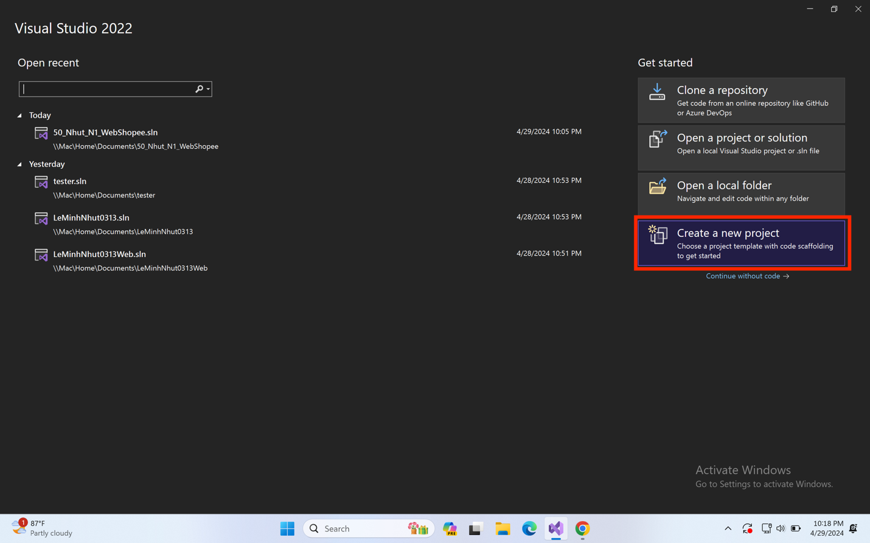

### Hình 1.1 Ấn vào create a new project để tạo project

## Bước 2: Chọn vào ngôn ngữ C#

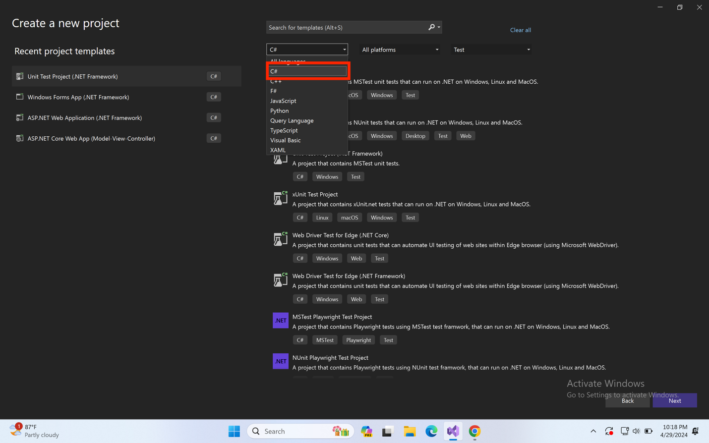

Hình 1.2 Ấn thư mục chọn ngôn ngữ C#

## Bước 3: Chọn và kiểu bạn muốn viết và chọn test

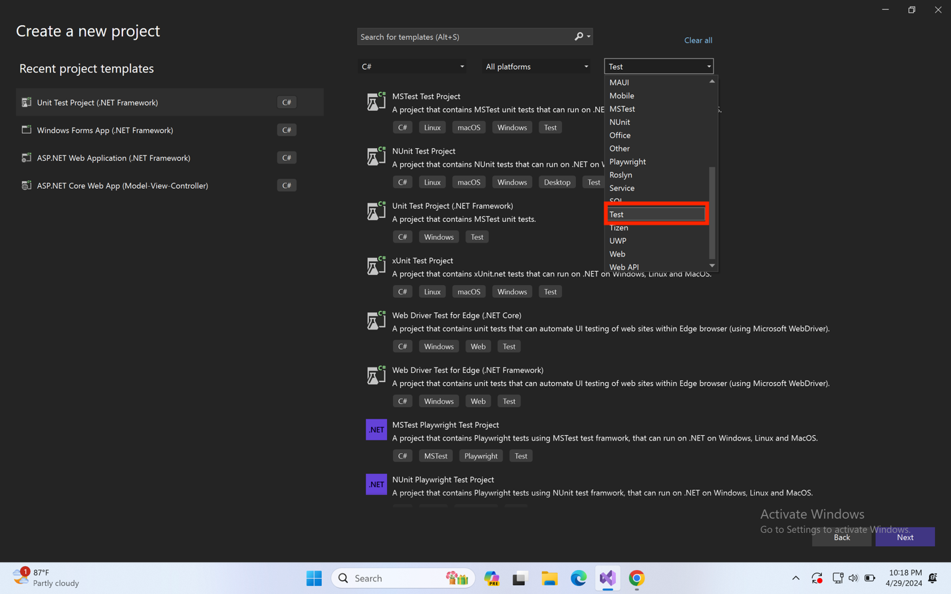

### Hình 1.3 Chọn và kiểu muốn viết

## Bước 4: Tìm đến project Unit Test Project (.Net Framework) và ấn next

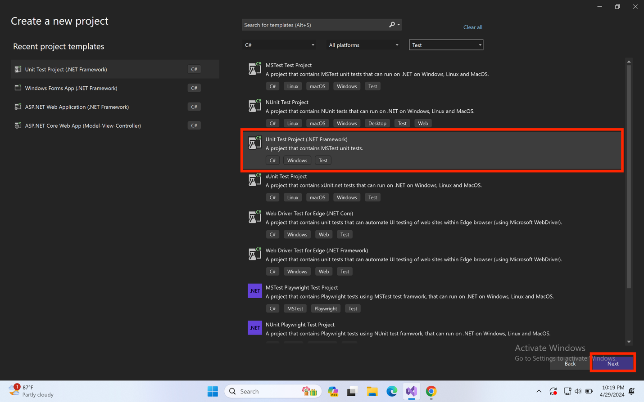

### Hình 1.4 Chọn Project Unit test

## Bước 5: Đặt tên project và lưu địa chỉ muốn lưu và sau đó ấn next

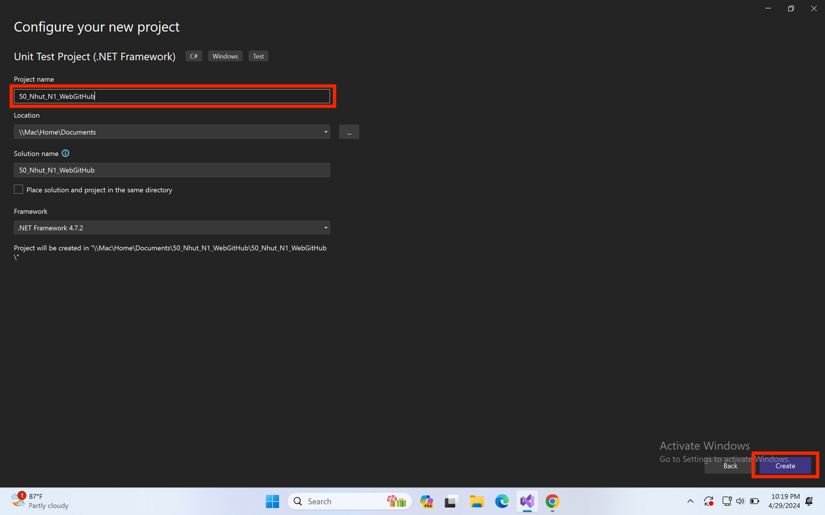

### Hình 1.5 Đặt tên cho dự án

## Bước 6: Tạo dự án thành công

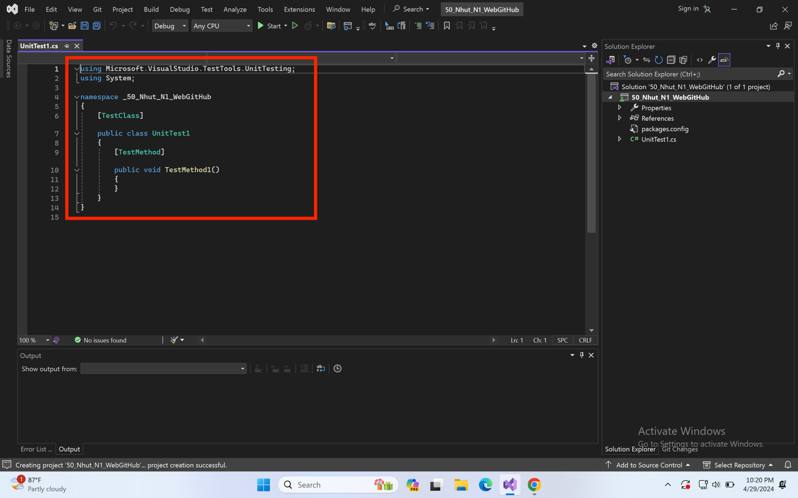

### Hình 1.6 Tạo dự án thành công

## Bước 7: Thêm thư viện selenium vào project

* Ấn vào tool 🡪 chọn NuGet Package Manager 🡪 cchọn NuGet Package Manager for Solution

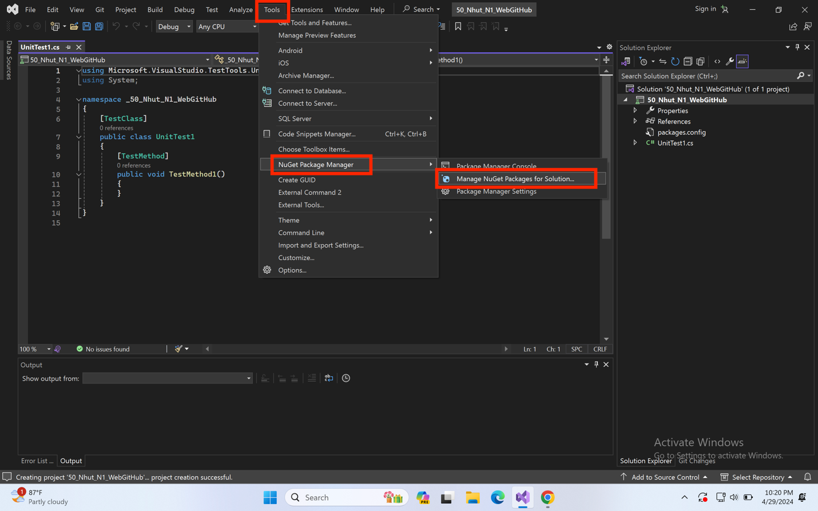

### Hình 1.7 Cài đặt thư viện selenium

* Sau đó chọn Browser tìm đến hai package như sau để cài đặt

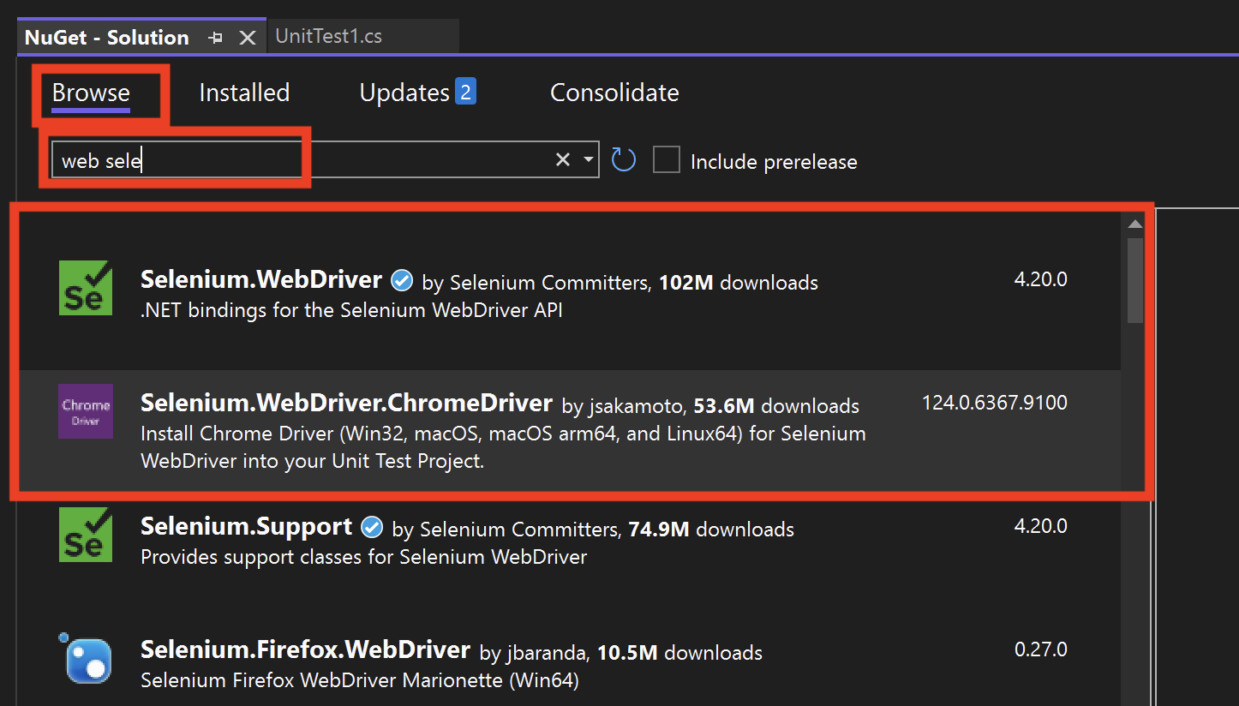

### Hình 1.8 Tìm kiếm thư viện để cài đặt

* Sau đó ấn vào hai package để bấm install để cài đặt thư viện

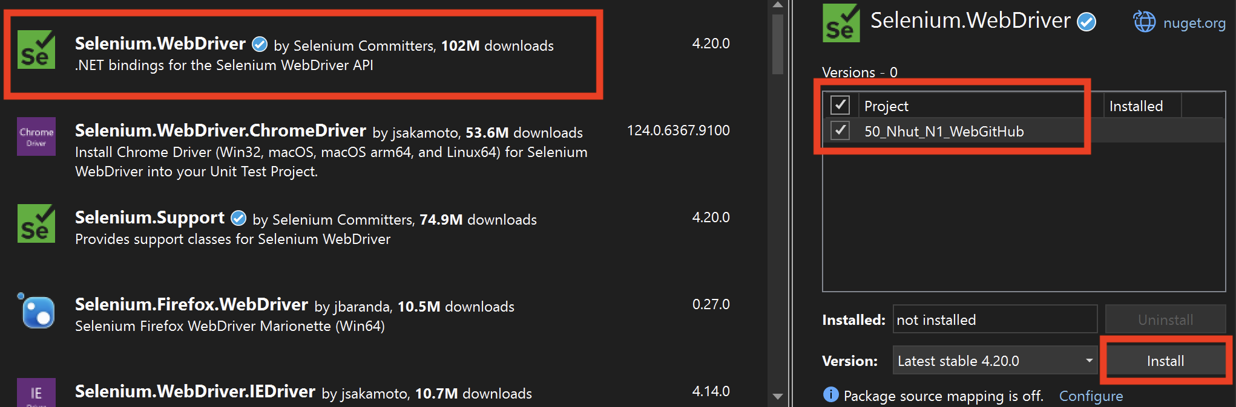

### Hình 1.9 Cài đặt thư viện Selenium.WebDriver

* Tiếp theo để cài đến thư viện Selenium.WebDriver.ChromeDriver để thực thi trên test trên chrome

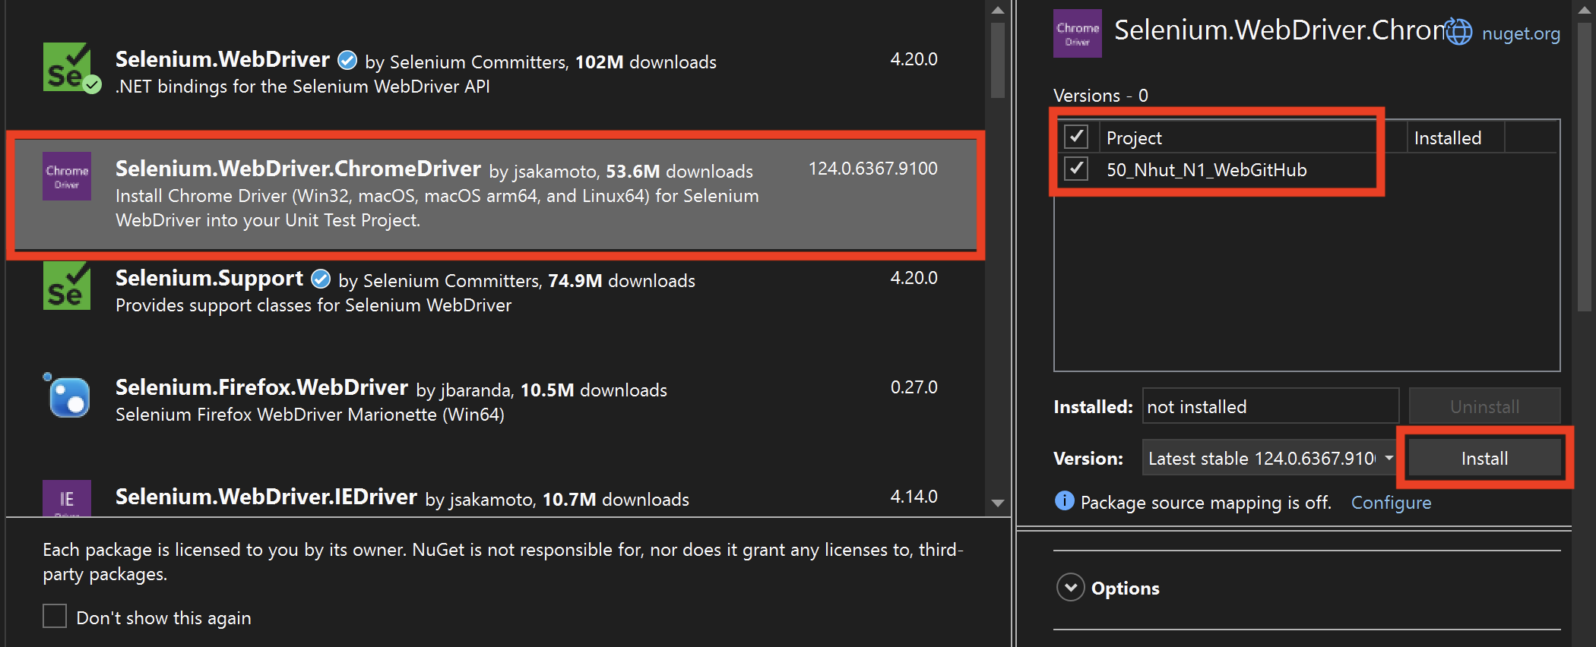

### Hình 1.10 Cài đến thư viện Selenium.WebDriver.ChromeDriver

-Check version Chrome trên máy đang cài

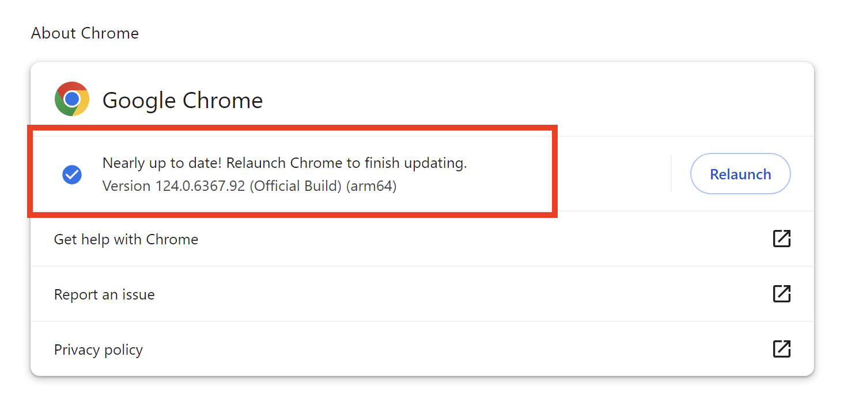

### Hình 1.11 Check version chrome trên máy tính

* Cài đặt thành công

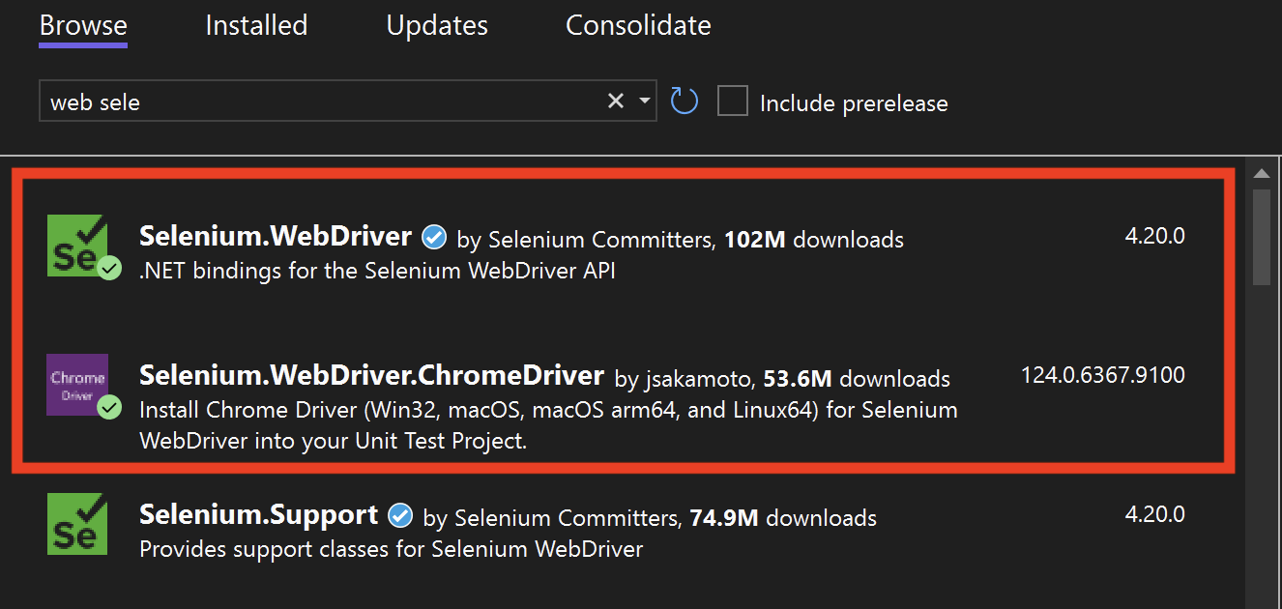

### Hình 1.12 Cài đặt thư Viện Thành công

# Kiểm thử chức năng Login

## Mô tả chức năng

* Login là người dùng của website đó và cũng hành động đăng nhập vào trang web nào đó để sử dụng tất cả quyền của trang website đó thí dụ chỉnh sửa người dùng thì chỉ khi nào đăng nhập mới chúng ta có thể chỉnh sửa hay quyền đó
* Ở đây chúng ta sẽ kiểm tra trức trên trên website **GitHub** là trang website dùng một dịch vụ lưu trữ mã nguồn trực tuyến, cho phép các nhà phát triển làm việc cùng nhau trên các dự án phần mềm. Ngoài ra, chúng ta có thể cho phép các nhà phát triển theo dõi các thay đổi trong mã nguồn và hợp nhất các phiên bản khác nhau của dự án. Dưới đây hình ảnh của trang website.

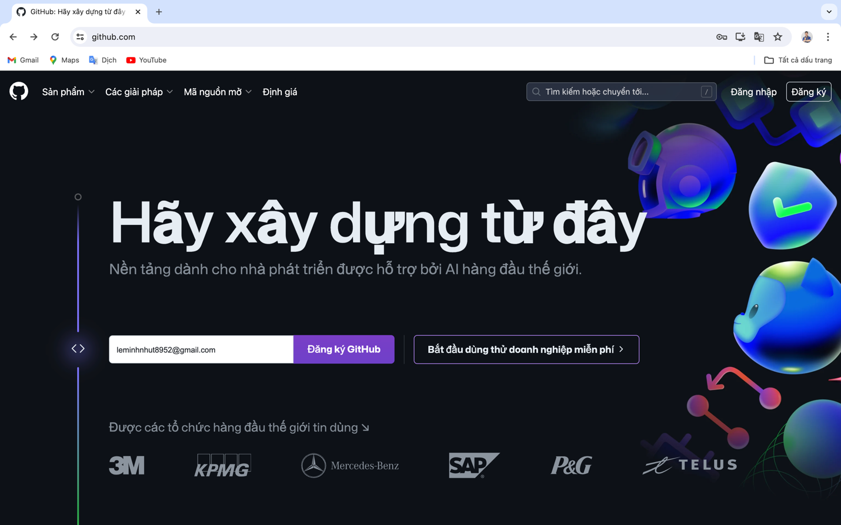

### Hình 2.1 Hình trang web Shopee

## Thực hiện chức năng kiểm tra login của trang web

### Bước 1: Liệt kê các điều kiện để để chúng ta kiểm thử như sau:

- Các điều kiện cần có để tiến thành test chức năng login này bao gồm:

* Đăng nhập đúng email đã đăng kí
* Đăng nhập đúng với passowrd đã đăng kí
* Check kiểu nhập có phải đúng là email hay không
* Đăng nhập thành công
* Đăng nhập thất bại

### Bước 2: Tiến hành lấy các trường cần test

1. Tiến hàng vào website <https://github.com/>
2. 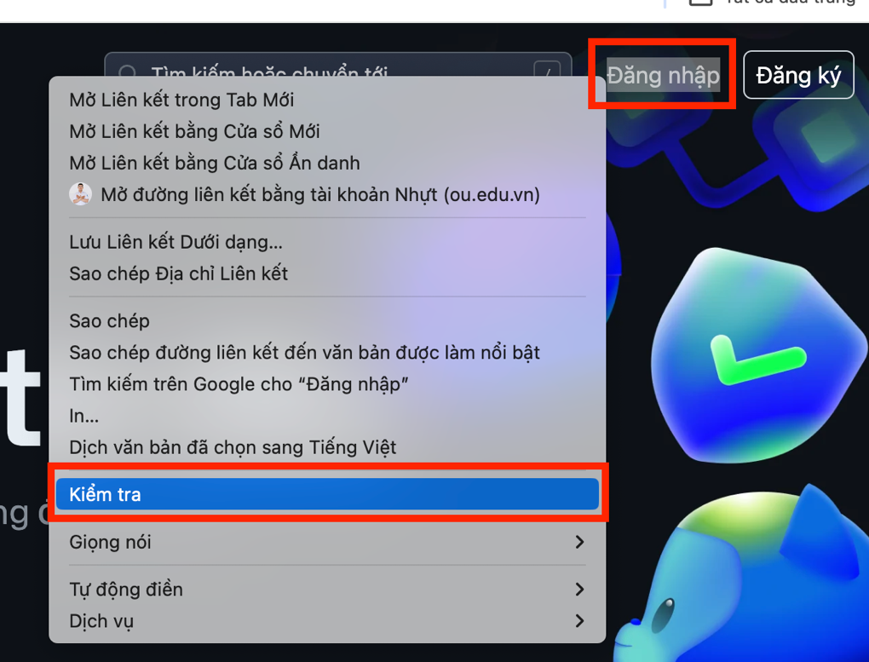Ấn inspect vào nút Đăng nhập để devtool để lấy element của nút đăng nhập:

#### Hình 2.2 Lấy Element của nút đăng nhập

* Sau đó tìm đến element của của nút đăng nhập 🡪 Ấn chuột phải 🡪 Copy 🡪 Copy Selector

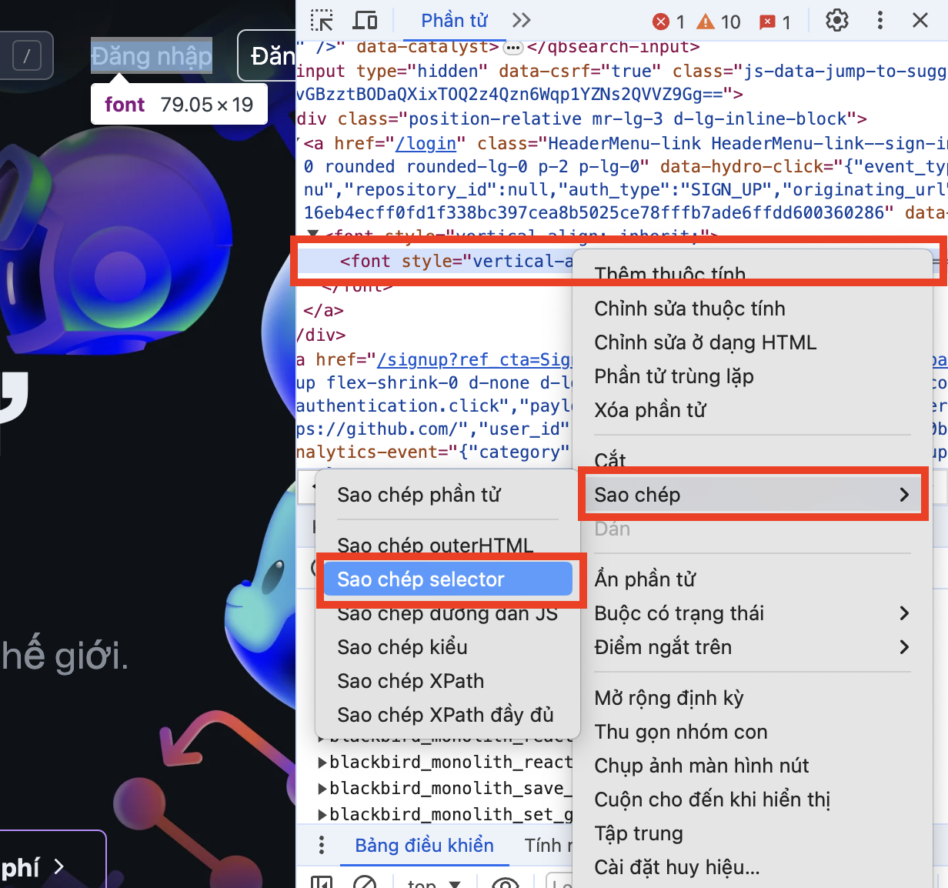

#### Hình 2.3 Lấy Selector của nút Đăng Nhập

* Sau đó chúng ta sẽ đoạn code như sau :

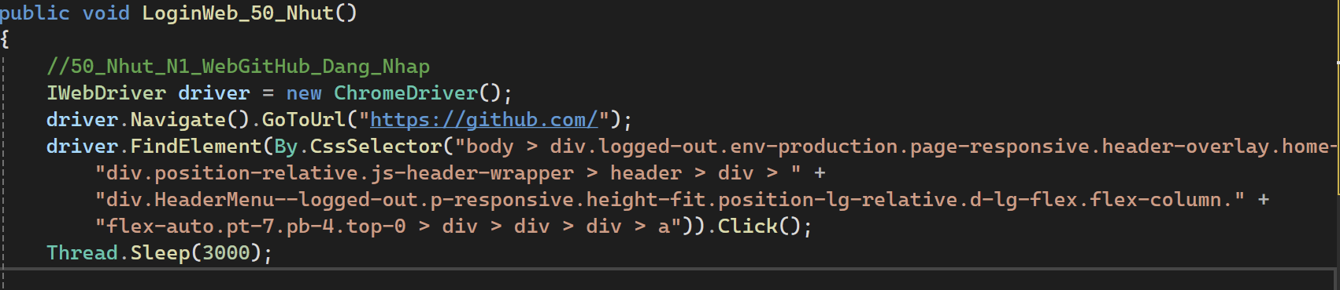

#### Hình 2.4 Selector của nút Đăng Nhập

IWebDriver driver = new ChromeDriver();

driver.Navigate().GoToUrl("https://github.com/");

driver.FindElement(By.CssSelector("body > div.logged-out.env-production.page-responsive.header-overlay.home-campaign > " +

"div.position-relative.js-header-wrapper > header > div > " +

"div.HeaderMenu--logged-out.p-responsive.height-fit.position-lg-relative.d-lg-flex.flex-column." +

"flex-auto.pt-7.pb-4.top-0 > div > div > div > a")).Click();

Thread.Sleep(3000);

### Bước 3: Lấy Element của trường email và passowrd và nút đăng nhập trong form như sau:

### B1: Lấy Elemnt của trường email

* + Ấn chuột phải trường email sau đó ấn inspcet và tìm kiếm đến element của trường email như sau:

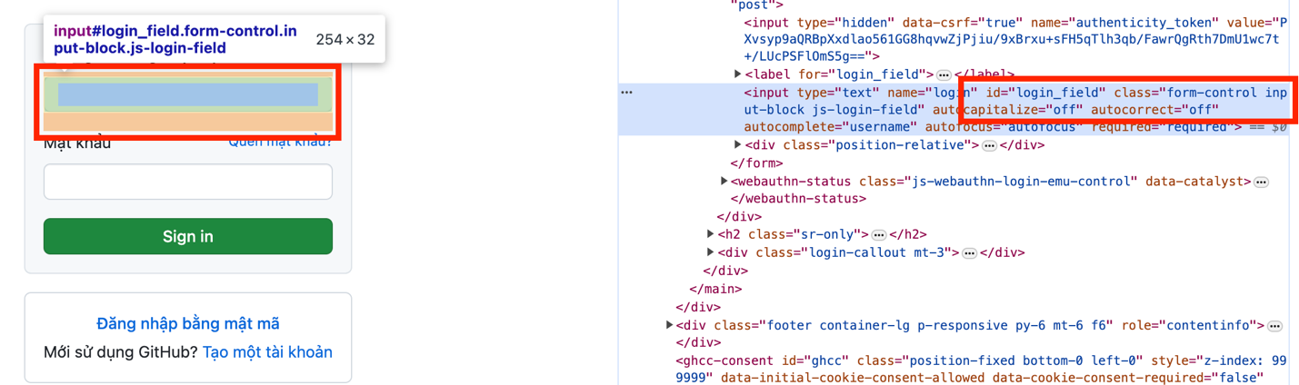

#### Hình 2.5 Lấy element của trường email như sau

Đoạn code thực thi như sau :

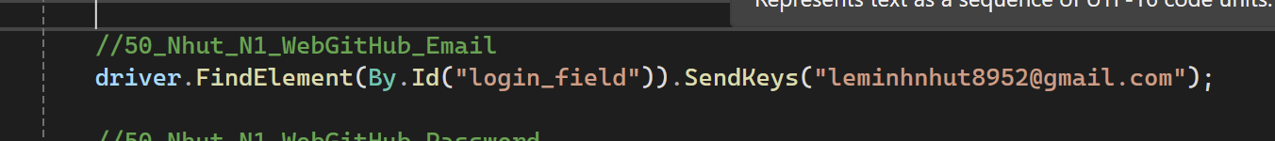

#### Hình 2.6 Element của trường email như sau

driver.FindElement(By.Id("login_field")).SendKeys("leminhnhut8952@gmail.com");

### B2: Lấy element của trường password như sau:

* + Ấn chuột phải trường password sau đó ấn inspcet và tìm kiếm đến element của trường password như sau:

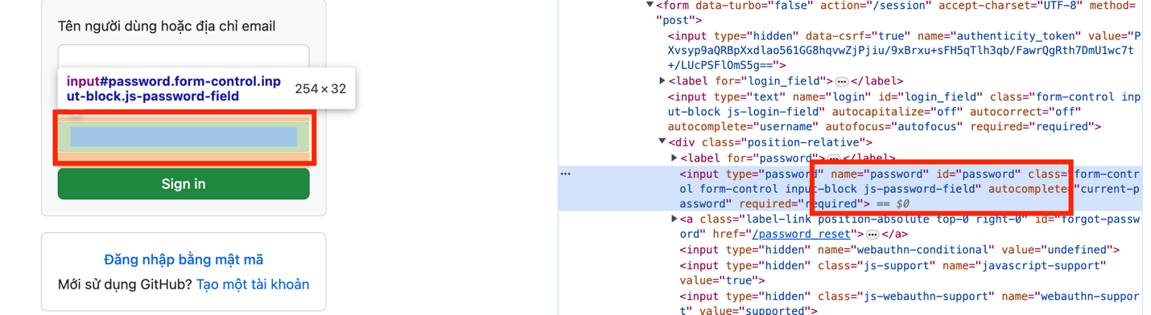

#### Hình 2.7 Lấy Element của trường Password

* + Đoạn code thực thi như sau:

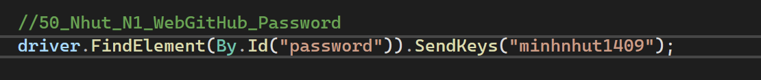

#### Hình 2.8 Element của trường Password

driver.FindElement(By.Id("password")).SendKeys("minhnhut1409");

### B3: Lấy element của nút đăng nhập

* + Ấn chuột phải trường button sau đó ấn inspcet và tìm kiếm đến element của trường button như sau:

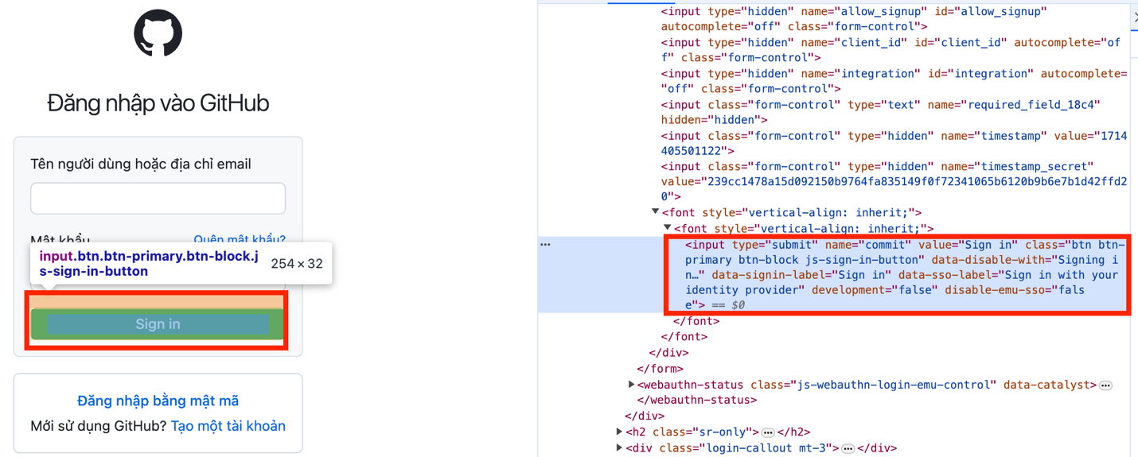

#### Hình 2.9 Lấy trường element của button

* + Đoạn code thực thi như sau

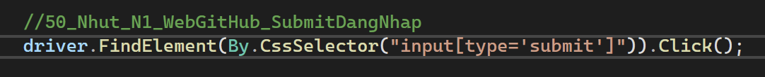

#### Hình 2.10 Element của nút đăng nhập trong form

driver.FindElement(By.CssSelector("input[type='submit']")).Click();

### B4: Thực hiện quá trình kiểm thử

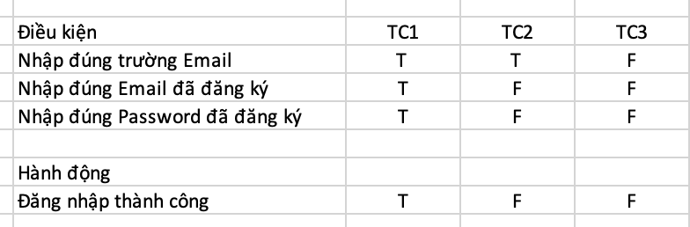

#### Hình 2.11 Bảng quyết định của chức năng login

## Viết các test case của kiểm thử:

### Viết test case 1 đăng nhập thành công:

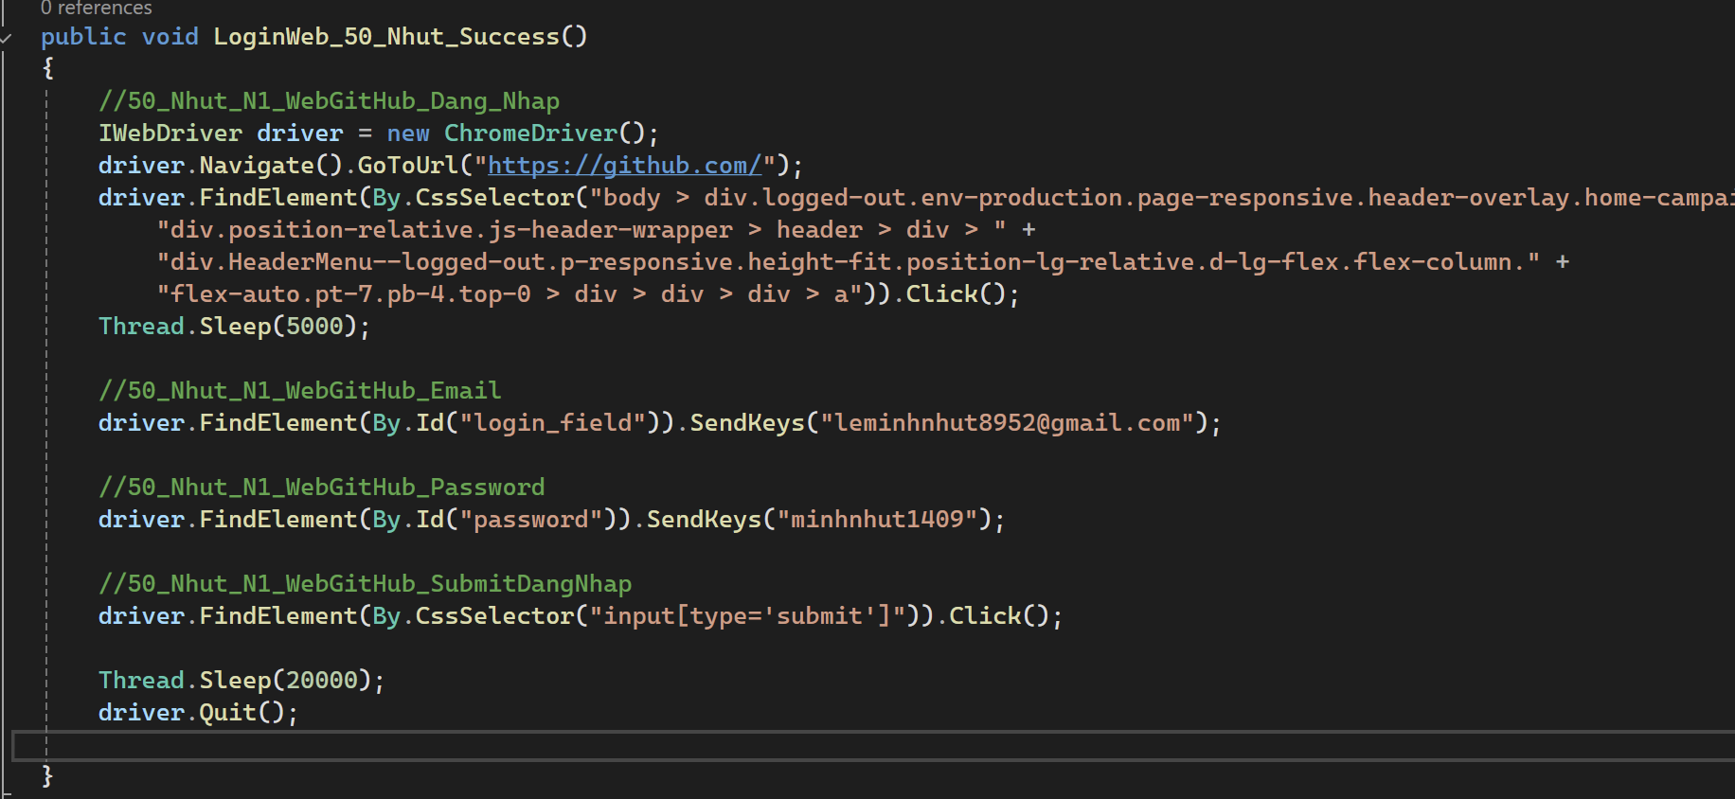Hình 2.12 Hình Test Case Login Success

public void LoginWeb_50_Nhut_Success()

{

//50_Nhut_N1_WebGitHub_Dang_Nhap

IWebDriver driver = new ChromeDriver();

driver.Navigate().GoToUrl("https://github.com/");

driver.FindElement(By.CssSelector("body > div.logged-out.env-production.page-responsive.header-overlay.home-campaign > " +

"div.position-relative.js-header-wrapper > header > div > " +

"div.HeaderMenu--logged-out.p-responsive.height-fit.position-lg-relative.d-lg-flex.flex-column." +

"flex-auto.pt-7.pb-4.top-0 > div > div > div > a")).Click();

Thread.Sleep(5000);

//50_Nhut_N1_WebGitHub_Email

driver.FindElement(By.Id("login_field")).SendKeys("leminhnhut8952@gmail.com");

//50_Nhut_N1_WebGitHub_Password

driver.FindElement(By.Id("password")).SendKeys("minhnhut1409");

//50_Nhut_N1_WebGitHub_SubmitDangNhap

driver.FindElement(By.CssSelector("input[type='submit']")).Click();

Thread.Sleep(20000);

driver.Quit();

}

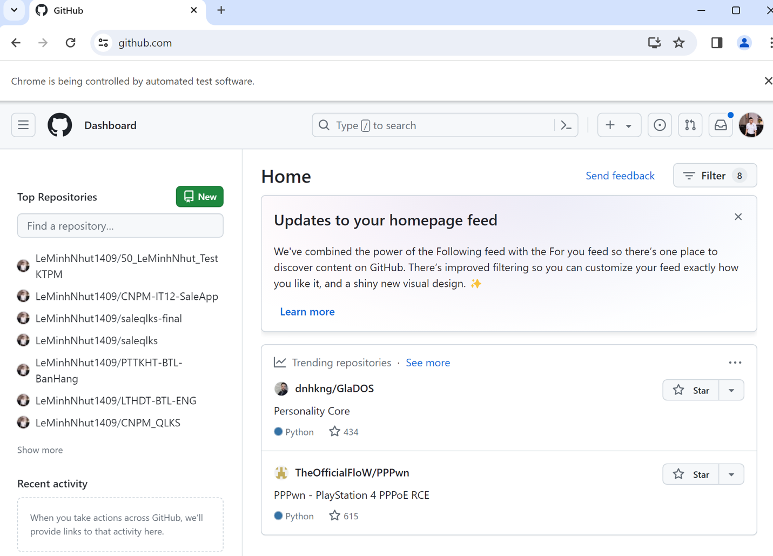

#### Hình 2.13 Hình web Login thành công

### Viết test case 2 kiểm tra không đúng là trường email

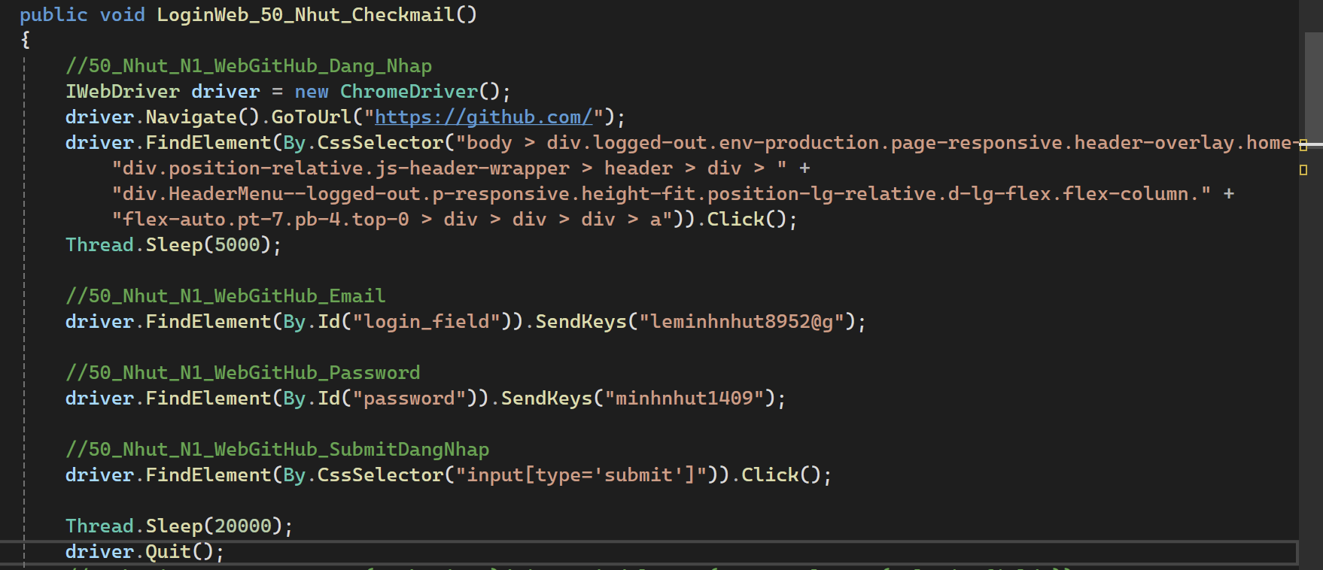Hình 2.14 Hình Test Case CheckEmail

public void LoginWeb_50_Nhut_Checkmail()

{

//50_Nhut_N1_WebGitHub_Dang_Nhap

IWebDriver driver = new ChromeDriver();

driver.Navigate().GoToUrl("https://github.com/");

driver.FindElement(By.CssSelector("body > div.logged-out.env-production.page-responsive.header-overlay.home-campaign > " +

"div.position-relative.js-header-wrapper > header > div > " +

"div.HeaderMenu--logged-out.p-responsive.height-fit.position-lg-relative.d-lg-flex.flex-column." +

"flex-auto.pt-7.pb-4.top-0 > div > div > div > a")).Click();

Thread.Sleep(5000);

//50_Nhut_N1_WebGitHub_Email

driver.FindElement(By.Id("login_field")).SendKeys("leminhnhut8952@g");

//50_Nhut_N1_WebGitHub_Password

driver.FindElement(By.Id("password")).SendKeys("minhnhut1409");

//50_Nhut_N1_WebGitHub_SubmitDangNhap

driver.FindElement(By.CssSelector("input[type='submit']")).Click();

Thread.Sleep(20000);

driver.Quit()

}

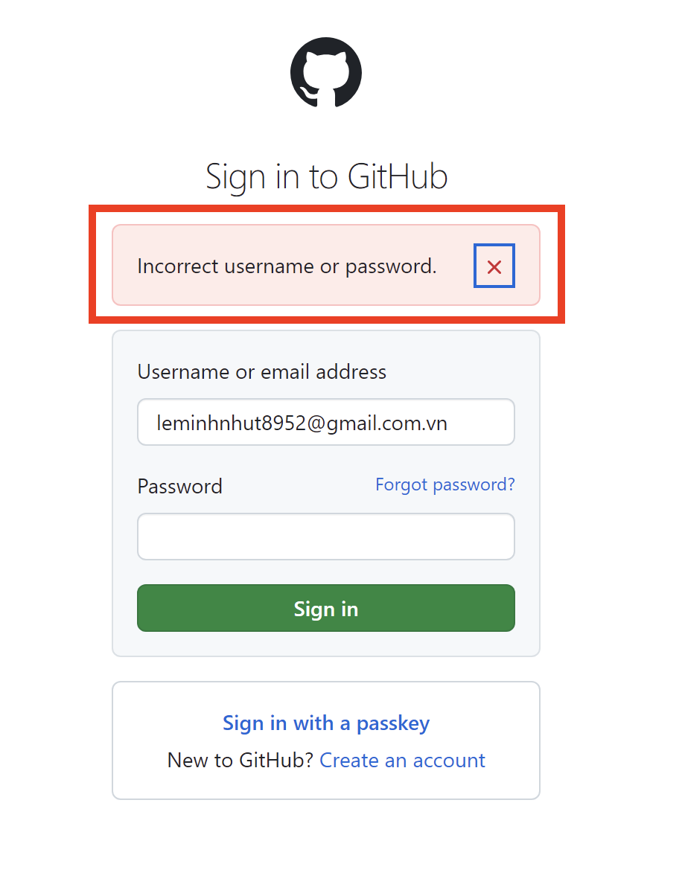

#### Hình 2.15 Hình CheckEmail lỗi

### Viết test case 3 Đăng nhập không thành công

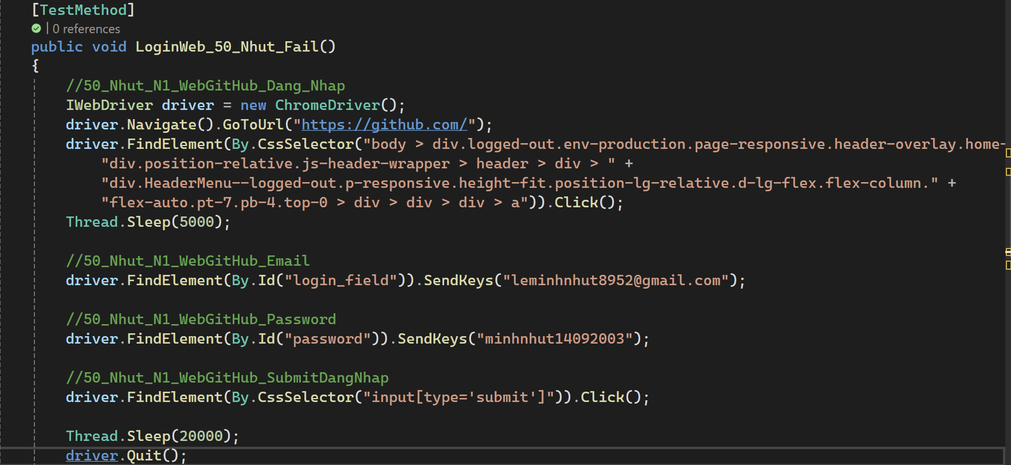

#### Hình 2.15 Hình Test Case LoginFail

; public void LoginWeb_50_Nhut_Fail()

{

//50_Nhut_N1_WebGitHub_Dang_Nhap

IWebDriver driver = new ChromeDriver();

driver.Navigate().GoToUrl("https://github.com/");

driver.FindElement(By.CssSelector("body > div.logged-out.env-production.page-responsive.header-overlay.home-campaign > " +

"div.position-relative.js-header-wrapper > header > div > " +

"div.HeaderMenu--logged-out.p-responsive.height-fit.position-lg-relative.d-lg-flex.flex-column." +

"flex-auto.pt-7.pb-4.top-0 > div > div > div > a")).Click();

Thread.Sleep(5000);

//50_Nhut_N1_WebGitHub_Email

driver.FindElement(By.Id("login_field")).SendKeys("leminhnhut8952@gmail.com");

//50_Nhut_N1_WebGitHub_Password

driver.FindElement(By.Id("password")).SendKeys("minhnhut14092003");

//50_Nhut_N1_WebGitHub_SubmitDangNhap

driver.FindElement(By.CssSelector("input[type='submit']")).Click();

Thread.Sleep(20000);

driver.Quit();

}

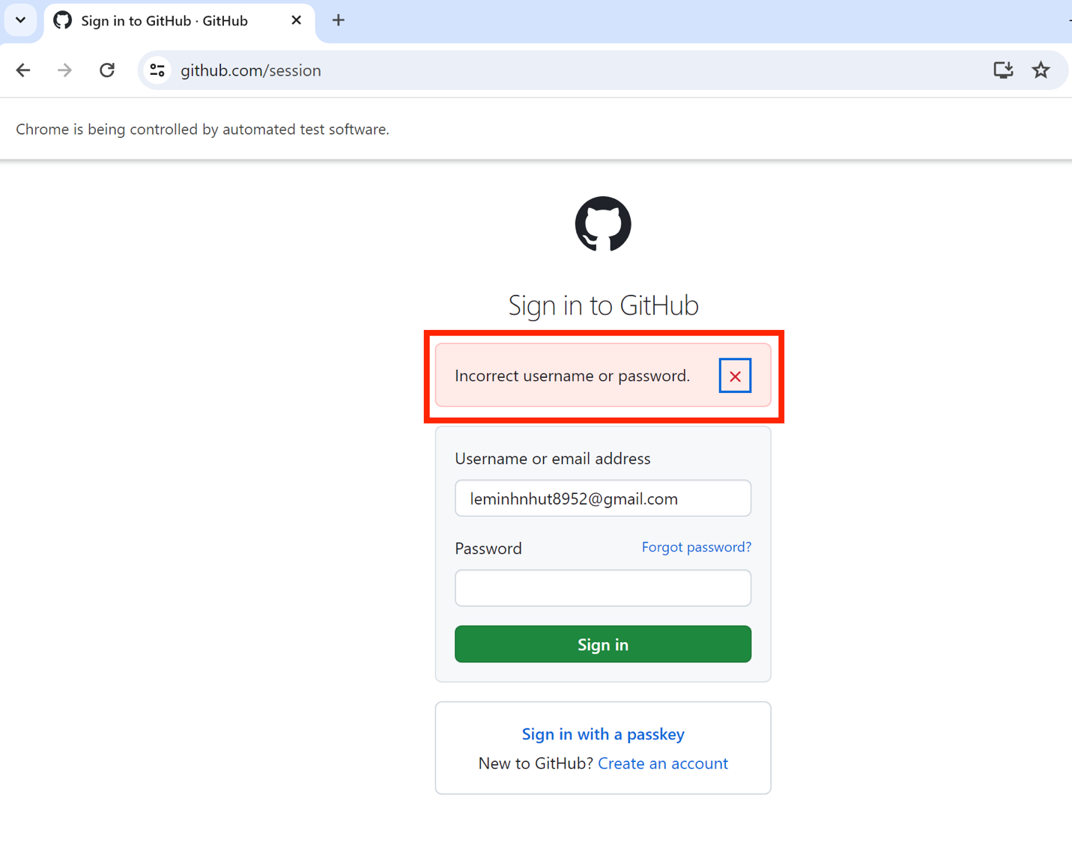

#### Hình 2.16 Hình LoginFail do nhập sai

### Thực thi chức năng tất cả test case

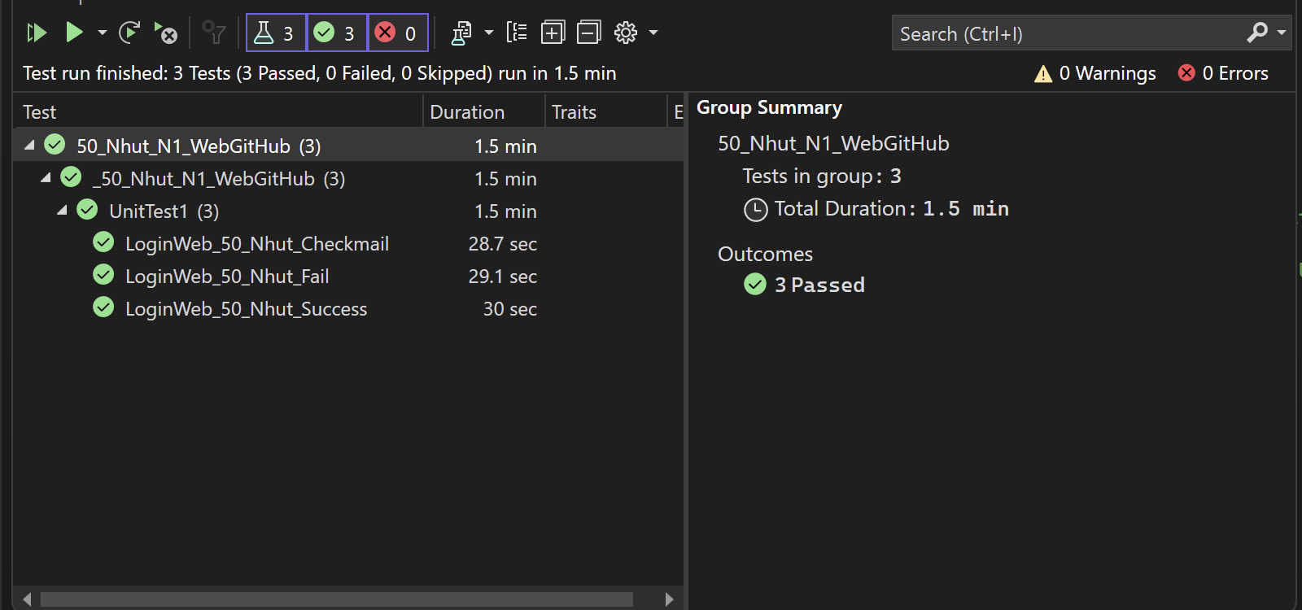

#### Hình 2.17 Hình Chạy tất cả test case

# Kiểm thử chức năng tạo repository chứa dự án

## Mô tả chức năng và lấy các element của trang web

* Chức năng sẽ tạo mới một repository để chứa các dữ liệu cần thiết, để trao đổi và chỉnh sửa khi làm teamwork hoặc lưu trữ dữ liệu.

## Thực thiện chức năng quá trình kiểm thử

### Viết test cho chức năng tự động tạo repository mới

#### Bước 1: Liệt kê những điều kiện cần có

* Những điều kiện cần có để tạo folder:
* Điều kiện Login user vào để create folder
* Sự kiện click được create
* Sự kiện tạo repository
* Sự kiện đặt tên repository không trùng

#### Bước 2: Thực hiện lấy Element cần test như sau

* Đầu tiên ấn vào nút create để tạo repository mới

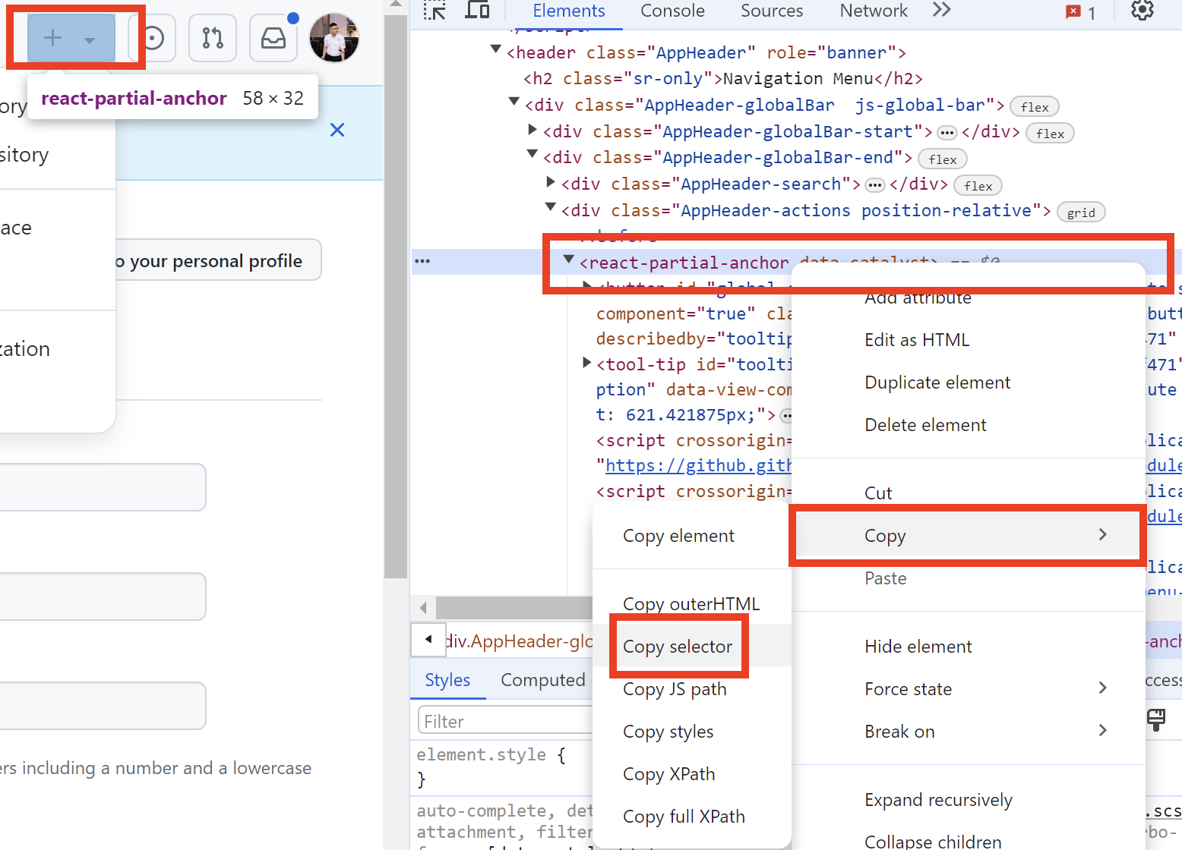

##### Hình 3.1 Nhấn vào thư mục create để các thao tác trong đó

* Sau khi lấy được thao tác action sau đó sau đó tìm đến sự kiện tạo repository bằng cách ấn vào create 🡪 Tạo kho lưu trữ mới

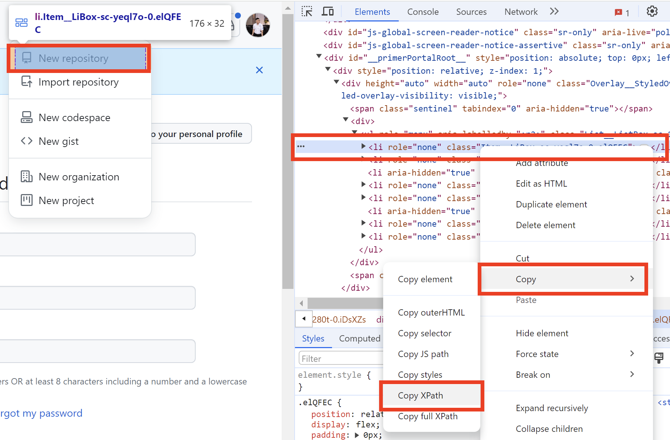

##### Hình 3.2 Lấy sự kiện tạo về

Bước 3: Đoạn code thực thi như sau : 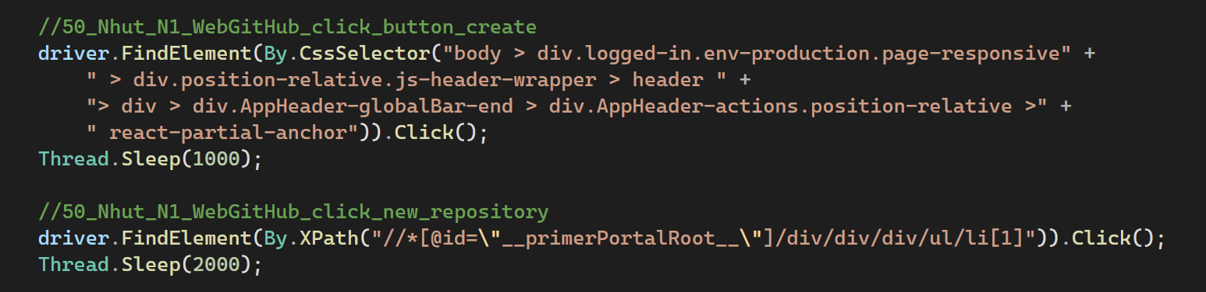

##### Hình 3.3 Đoạn code thực thi hai sự kiện trên

driver.FindElement(By.CssSelector("body > div.logged-in.env-production.page-responsive" +

" > div.position-relative.js-header-wrapper > header " +

"> div > div.AppHeader-globalBar-end > div.AppHeader-actions.position-relative >" +

" react-partial-anchor")).Click();

Thread.Sleep(1000);

driver.FindElement(By.XPath("//*[@id=\"__primerPortalRoot__\"]/div/div/div/ul/li[1]")).Click();

Thread.Sleep(2000);

#### Bước 4: Tiếp theo chúng ta tiến hành thực 1 sự kiện đó là ấn Eneter để tạo repository sẽ sử dụng thư viện “using OpenQA.Selenium.Interactions” của C# để lấy Action Enter. Đoạn code thực thi sẽ như sau

Hình 3.4 Sử dụng thư viện để sử dụng được Enter

### Thực hiện chức năng test case

#### Bảng quyết định Chức năng tìm kiếm và tải ảnh

##### Hình 3.5 Hình Bảng Quyết định

#### Viết hàm test case 1 tạo repository thành công

##### Hình 3.6 Hình đoạn code tạo new repository thành công

Ở hình này chúng ta sẽ đăng nhập vào trang web <https://github.com/> sau đó sẽ đăng nhập user vào , tiếp theo sẽ kiểm tra login user này có đúng trường Email và Password không.

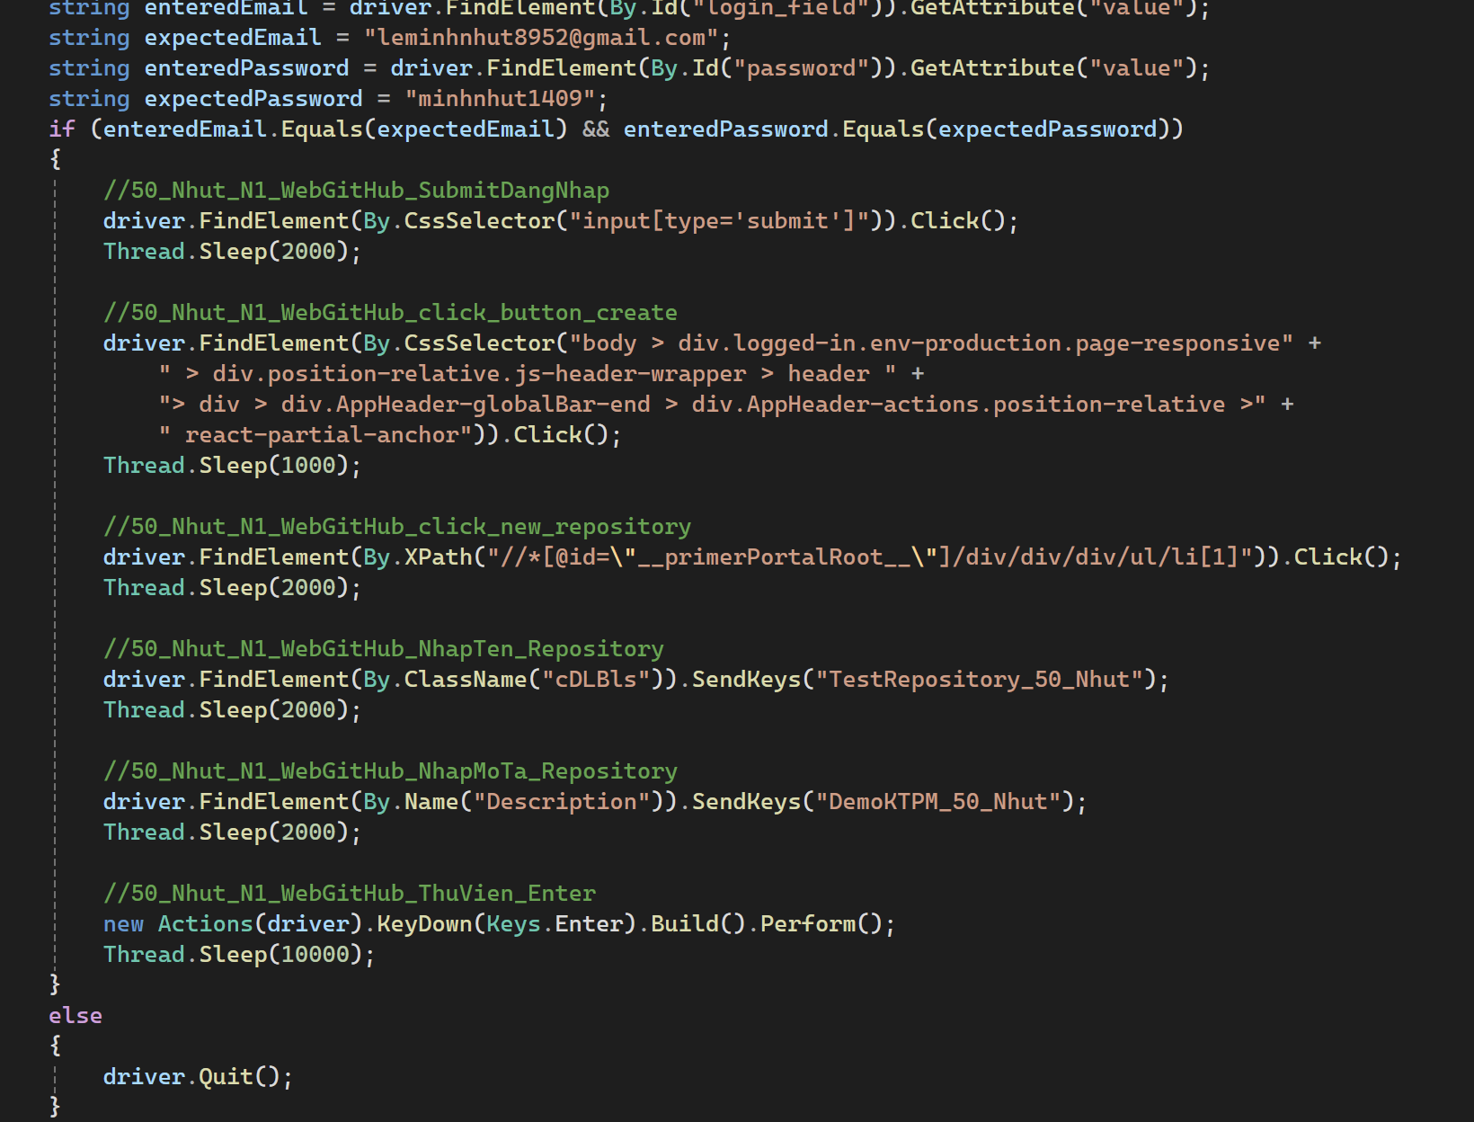

##### Hình 3.7 Hình đoạn code tạo new repository thành công

Tiếp theo ở hình này, khi login user đúng tiếp tục thực hiện login vào trang chủ, sau đó Click vào nút button tạo create bằng trường FindElement(By.CssSelector()).Click();, tiếp tục tạo new repository bằng trường FindElement(By.XPath()).Click(); , chúng sẽ chuyển đến trang tạo repository, sau đó dùng FindElement(By.ClassName ()).Sendkeys(); để đặt tên cho repository và dùng FindElement(By.Name ()).Sendkeys(); để đặt mô tả cho repository. Tiếp theo, sử dụng thư viện “using OpenQA.Selenium.Interactions” của C# để lấy Action Enter và tạo thành công repository.

Khi Login user sai sẽ thoát chương trình và không thực hiện các lệnh còn lại

public void CreateNewRepository_50_Nhut_Success()

{

//50_Nhut_N1_WebGitHub_Dang_Nhap

IWebDriver driver = new ChromeDriver();

driver.Navigate().GoToUrl("https://github.com/");

Thread.Sleep(5000);

driver.FindElement(By.CssSelector("body > div.logged-out.env-production.page-responsive." +

"header-overlay.home-campaign > div.position-relative.js-header-wrapper > header " +

"> div > div.HeaderMenu--logged-out.p-responsive.height-fit.position-lg-relative.d-lg-flex." +

"flex-column.flex-auto.pt-7.pb-4.top-0 > div > div > div > a")).Click();

Thread.Sleep(3000);

//50_Nhut_N1_WebGitHub_Email

driver.FindElement(By.Id("login_field")).SendKeys("leminhnhut8952@gmail.com");

//50_Nhut_N1_WebGitHub_Password

driver.FindElement(By.Id("password")).SendKeys("minhnhut1409");

//50_Nhut_N1_WebGitHub_Check_Email

string enteredEmail = driver.FindElement(By.Id("login_field")).GetAttribute("value");

string expectedEmail = "leminhnhut8952@gmail.com";

string enteredPassword = driver.FindElement(By.Id("password")).GetAttribute("value");

string expectedPassword = "minhnhut1409";

if (enteredEmail.Equals(expectedEmail) && enteredPassword.Equals(expectedPassword))

{

//50_Nhut_N1_WebGitHub_SubmitDangNhap

driver.FindElement(By.CssSelector("input[type='submit']")).Click();

Thread.Sleep(2000);

//50_Nhut_N1_WebGitHub_click_button_create

driver.FindElement(By.CssSelector("body > div.logged-in.env-production.page-responsive" +

" > div.position-relative.js-header-wrapper > header " +

"> div > div.AppHeader-globalBar-end > div.AppHeader-actions.position-relative >" +

" react-partial-anchor")).Click();

Thread.Sleep(1000);

//50_Nhut_N1_WebGitHub_click_new_repository

driver.FindElement(By.XPath("//*[@id=\"__primerPortalRoot__\"]/div/div/div/ul/li[1]")).Click();

Thread.Sleep(2000);

//50_Nhut_N1_WebGitHub_NhapTen_Repository

driver.FindElement(By.ClassName("cDLBls")).SendKeys("TestRepository_50_Nhut");

Thread.Sleep(2000);

//50_Nhut_N1_WebGitHub_NhapMoTa_Repository

driver.FindElement(By.Name("Description")).SendKeys("DemoKTPM_50_Nhut");

Thread.Sleep(2000);

//50_Nhut_N1_WebGitHub_ThuVien_Enter

new Actions(driver).KeyDown(Keys.Enter).Build().Perform();

Thread.Sleep(10000);

}

else

{

driver.Quit();

}

#### Viết hàm test case 2 lỗi trùng tên repository đã có

##### Hình 3.8 Hình đoạn code lỗi trùng tên đã có

* Đăng nhập vào login user
* Viết trường kiểm tra lỗi bằng

var errorMessage = driver.FindElement(By.CssSelector()); sau đó dùng if(errorMessage.Displayed) nếu lỗi sẽ thoát chương trình, else nếu đúng sẽ tiếp tục nhập mô tả và tạo repository.

//50_Nhut_N1_WebGitHub_NhapTen_Repository

var repositoryNameField = driver.FindElement(By.ClassName("cDLBls"));

repositoryNameField.SendKeys("TestRepository_50_Nhut");

Thread.Sleep(2000);

// Kiểm tra xem có thông báo lỗi về trùng tên hay không

var errorMessage = driver.FindElement(By.CssSelector("body > div.logged-in.env-production.page-responsive >" +

" div.application-main > main > react-app > div > form > div.Box-sc-g0xbh4-0.bBNZtE >" +

" div.Box-sc-g0xbh4-0.bBFNhO > div.Box-sc-g0xbh4-0.enACkX > div:nth-child(1) > fieldset > div >" +

" div:nth-child(3) > span.Text-sc-17v1xeu-0.dXVtmg"));

if (errorMessage.Displayed)

{

// Nếu có thông báo lỗi về trùng tên, in ra thông báo và thoát khỏi trình duyệt

driver.Quit();

}

else

{

// Nếu không có thông báo lỗi, tiếp tục nhập mô tả và tạo repository

//50_Nhut_N1_WebGitHub_NhapMoTa_Repository

driver.FindElement(By.Name("Description")).SendKeys("DemoKTPM_50_Nhut");

Thread.Sleep(2000);

//50_Nhut_N1_WebGitHub_ThuVien_Enter

new Actions(driver).KeyDown(Keys.Enter).Build().Perform();

Thread.Sleep(10000);

}

#### Viết hàm test case 3 lỗi login user

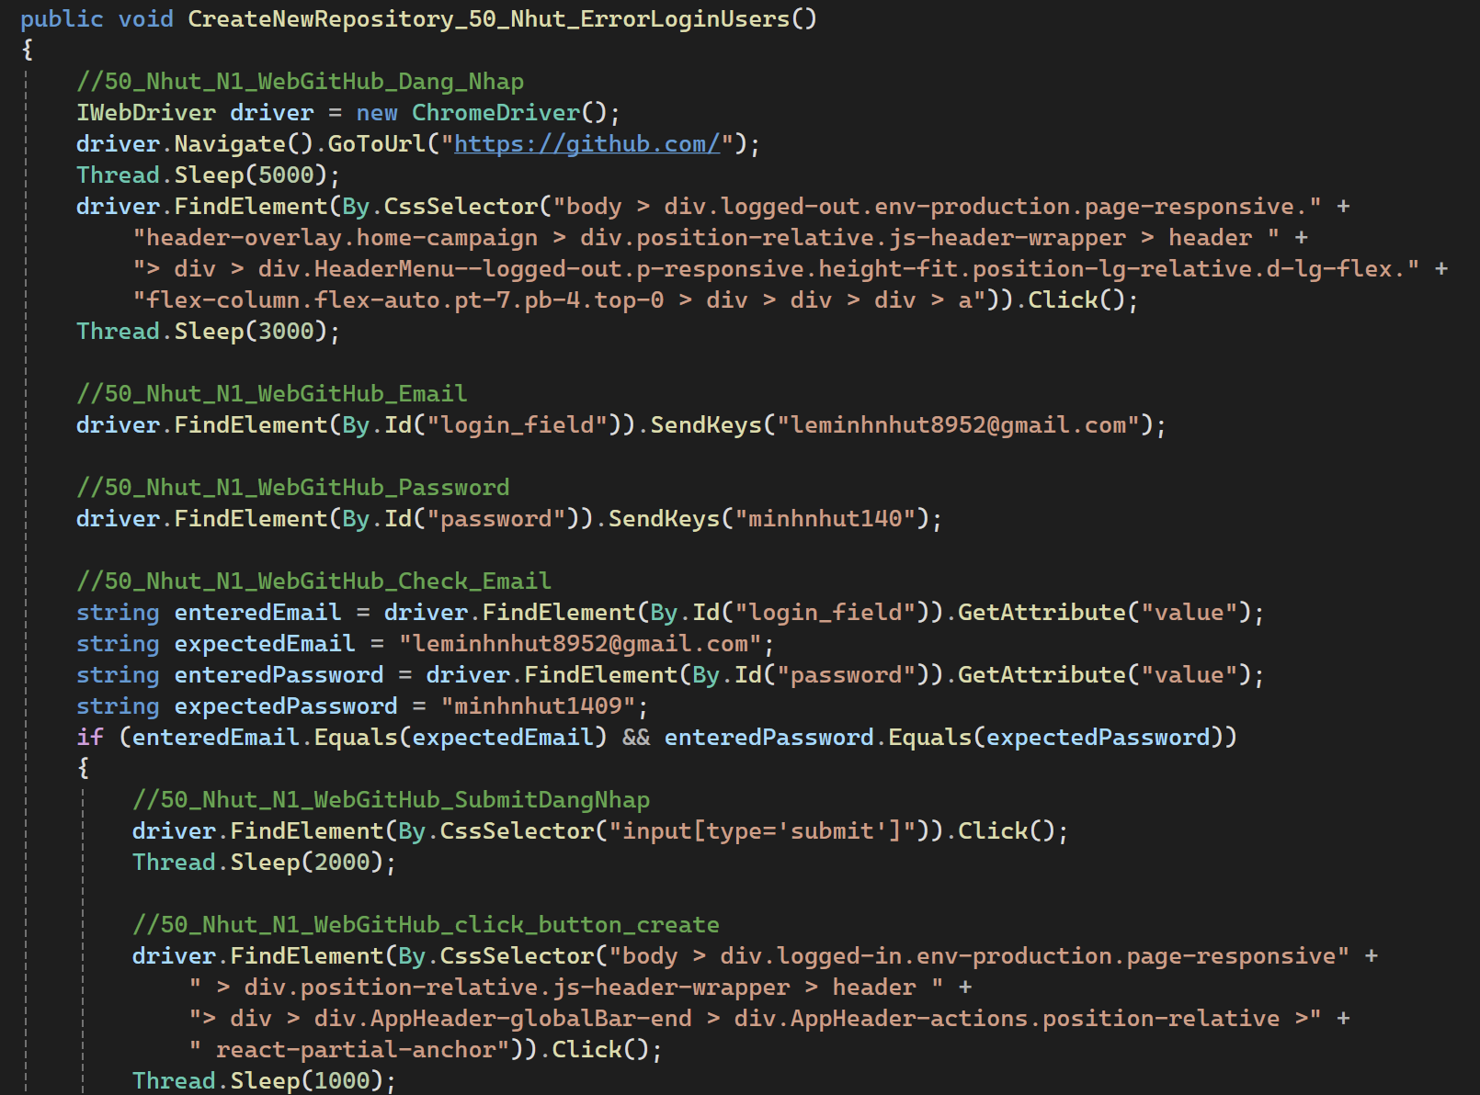

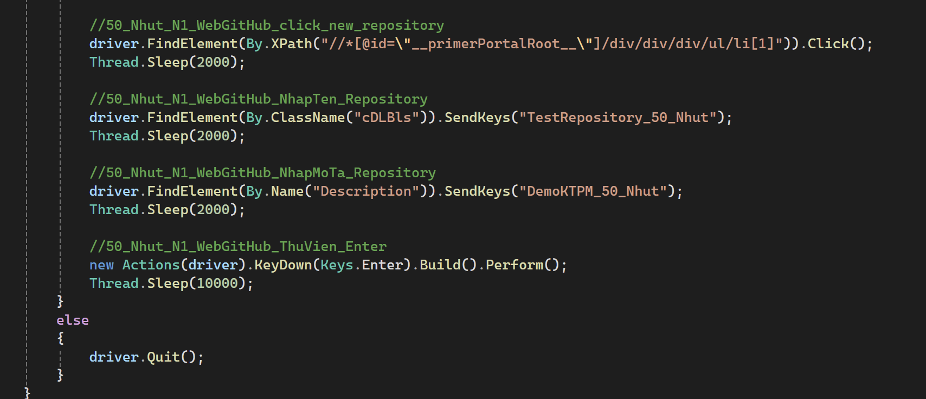

##### Hình 3.9 Hình đoạn code lỗi login user

* Đăng nhập vào login user nhập trường Email và Password. Nếu nhập sai Email hoặc Password sẽ quit, nếu nhập đúng trường Email và Password sẽ tiếp tục sign in vào và tạo repository.

public void CreateNewRepository_50_Nhut_ErrorLoginUsers()

{

//50_Nhut_N1_WebGitHub_Dang_Nhap

IWebDriver driver = new ChromeDriver();

driver.Navigate().GoToUrl("https://github.com/");

Thread.Sleep(5000);

driver.FindElement(By.CssSelector("body > div.logged-out.env-production.page-responsive." +

"header-overlay.home-campaign > div.position-relative.js-header-wrapper > header " +

"> div > div.HeaderMenu--logged-out.p-responsive.height-fit.position-lg-relative.d-lg-flex." +

"flex-column.flex-auto.pt-7.pb-4.top-0 > div > div > div > a")).Click();

Thread.Sleep(3000);

//50_Nhut_N1_WebGitHub_Email

driver.FindElement(By.Id("login_field")).SendKeys("leminhnhut8952@gmail.com");

//50_Nhut_N1_WebGitHub_Password

driver.FindElement(By.Id("password")).SendKeys("minhnhut140");

//50_Nhut_N1_WebGitHub_Check_Email

string enteredEmail = driver.FindElement(By.Id("login_field")).GetAttribute("value");

string expectedEmail = "leminhnhut8952@gmail.com";

string enteredPassword = driver.FindElement(By.Id("password")).GetAttribute("value");

string expectedPassword = "minhnhut1409";

if (enteredEmail.Equals(expectedEmail) && enteredPassword.Equals(expectedPassword))

{

//50_Nhut_N1_WebGitHub_SubmitDangNhap

driver.FindElement(By.CssSelector("input[type='submit']")).Click();

Thread.Sleep(2000);

//50_Nhut_N1_WebGitHub_click_button_create

driver.FindElement(By.CssSelector("body > div.logged-in.env-production.page-responsive" +

" > div.position-relative.js-header-wrapper > header " +

"> div > div.AppHeader-globalBar-end > div.AppHeader-actions.position-relative >" +

" react-partial-anchor")).Click();

Thread.Sleep(1000);

//50_Nhut_N1_WebGitHub_click_new_repository

driver.FindElement(By.XPath("//*[@id=\"__primerPortalRoot__\"]/div/div/div/ul/li[1]")).Click();

Thread.Sleep(2000);

//50_Nhut_N1_WebGitHub_NhapTen_Repository

driver.FindElement(By.ClassName("cDLBls")).SendKeys("TestRepository_50_Nhut");

Thread.Sleep(2000);

//50_Nhut_N1_WebGitHub_NhapMoTa_Repository

driver.FindElement(By.Name("Description")).SendKeys("DemoKTPM_50_Nhut");

Thread.Sleep(2000);

//50_Nhut_N1_WebGitHub_ThuVien_Enter

new Actions(driver).KeyDown(Keys.Enter).Build().Perform();

Thread.Sleep(10000);

}

else

{

driver.Quit();

}

#### Thực thi tất cả test case như sau:

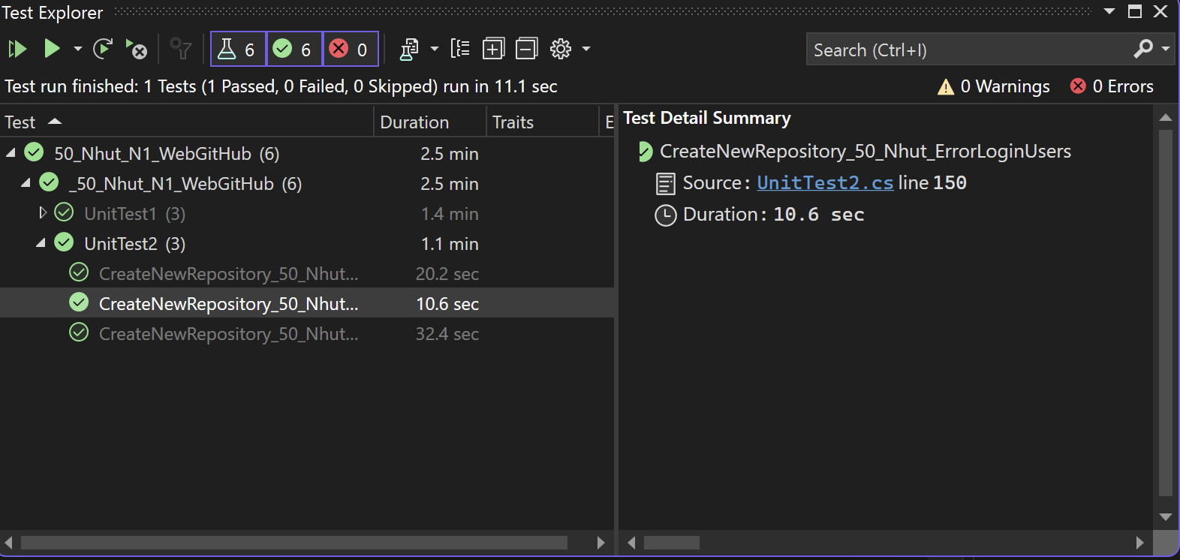

##### Hình 3.10 Chạy test case thành công

# Test API trên Postman

## Các bước chuẩn bị, lấy API của trang web làm API của riêng mình

## Bước 1: Tại trang repository đã tạo, chuột phải vào trang web, chọn Inspect 🡪 Chọn NetWork 🡪 Khi đó xuất hiện file “manifest.json” 🡪 Nhấn vào để xem đường link

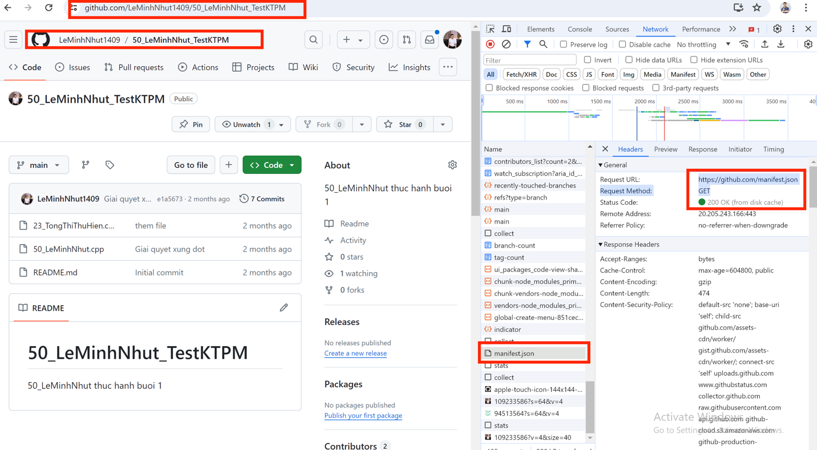

### Hình 4.1 Lấy link manifest.json

Khi Open link đó trên tab mới, ta được

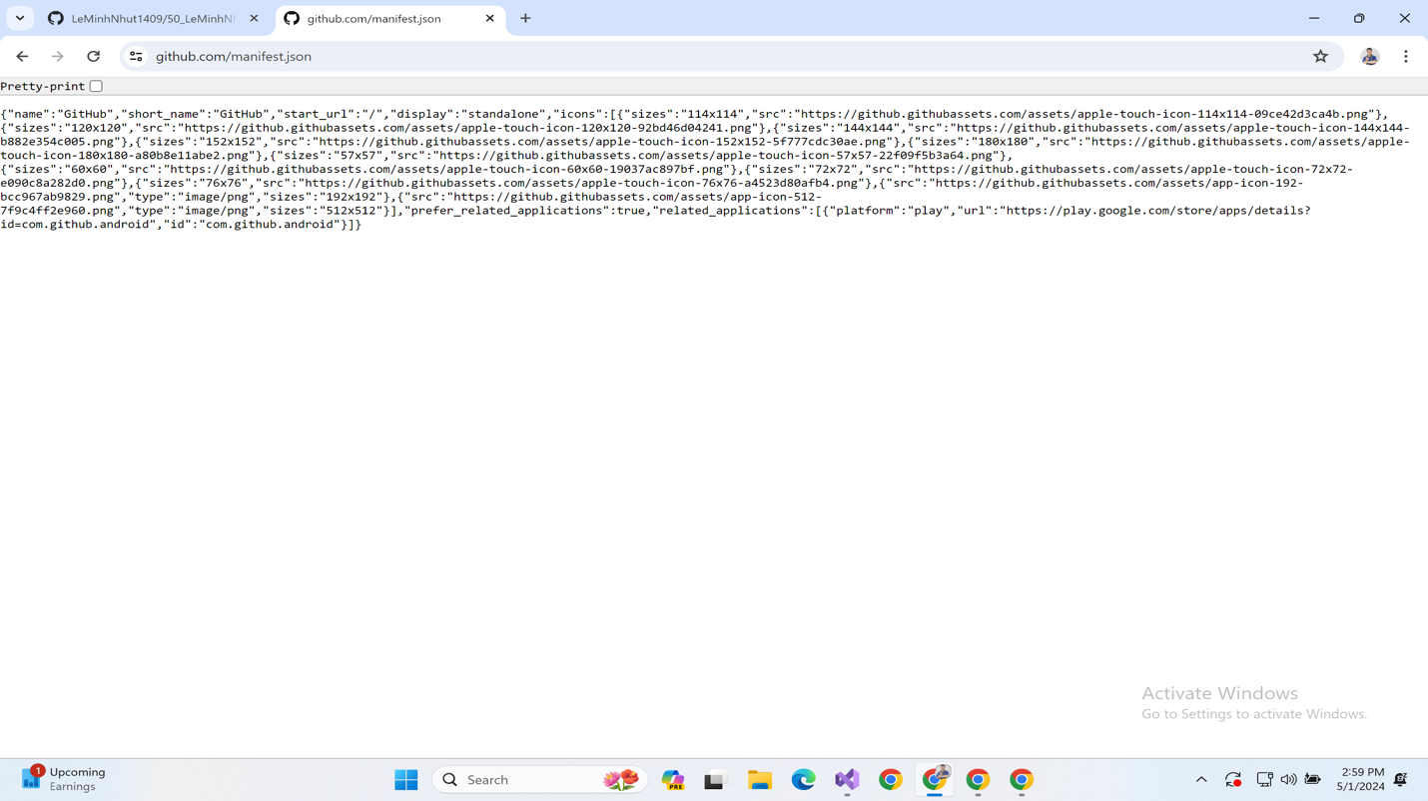Hình 4.2 Open link manifest.json

## Bước 2: Cài Node.js

### Vào Link <https://nodejs.org/en/download>

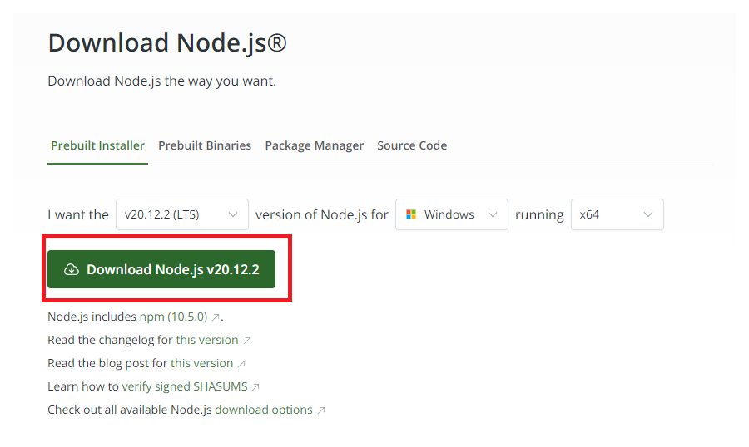

#### Hình 4.3 Open link <https://nodejs.org/en/download> và chọn download

Sau đó cài đặt và finish

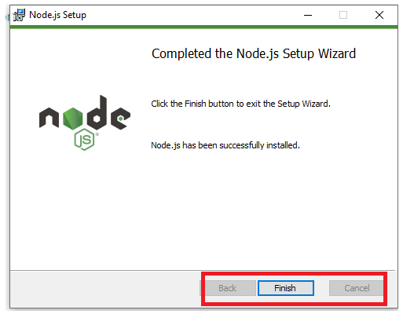

Hình 4.4 Cài đặt xong

## Bước 3: Sau khi cài Node.js xong, check version

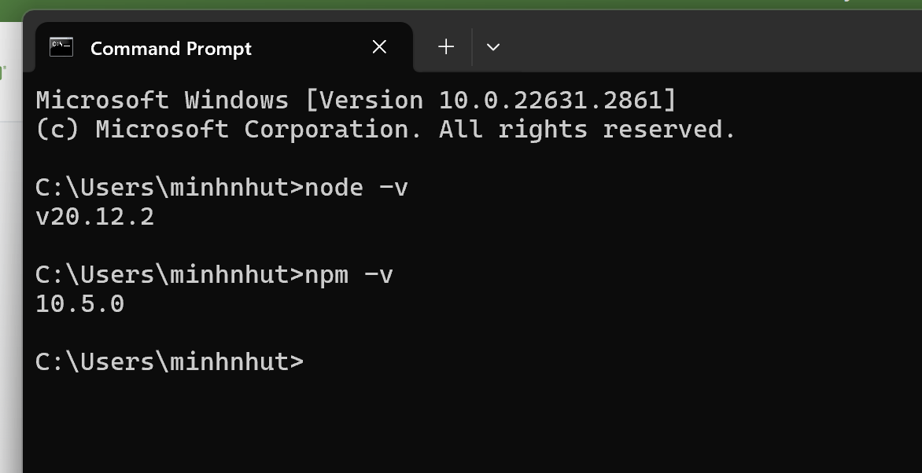

Hình 4.5 Check version

## Bước 4: Tạo folder C:\Users\minhnhut\install_50_Nhut\jsonserver_50_Nhut và check version

### Nhấn nhập npm -v để check

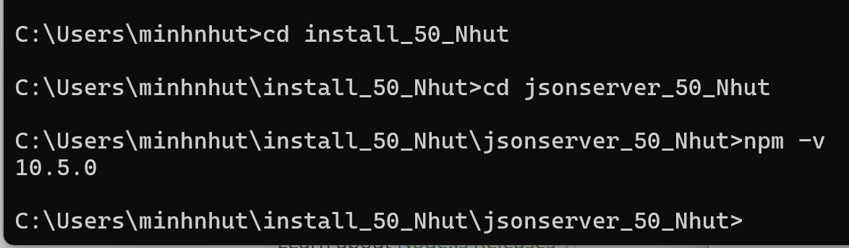

#### Hình 4.6 Cài folder và check lại version

### Nhấn nhập npm init sau đó nhập yes để tạo project

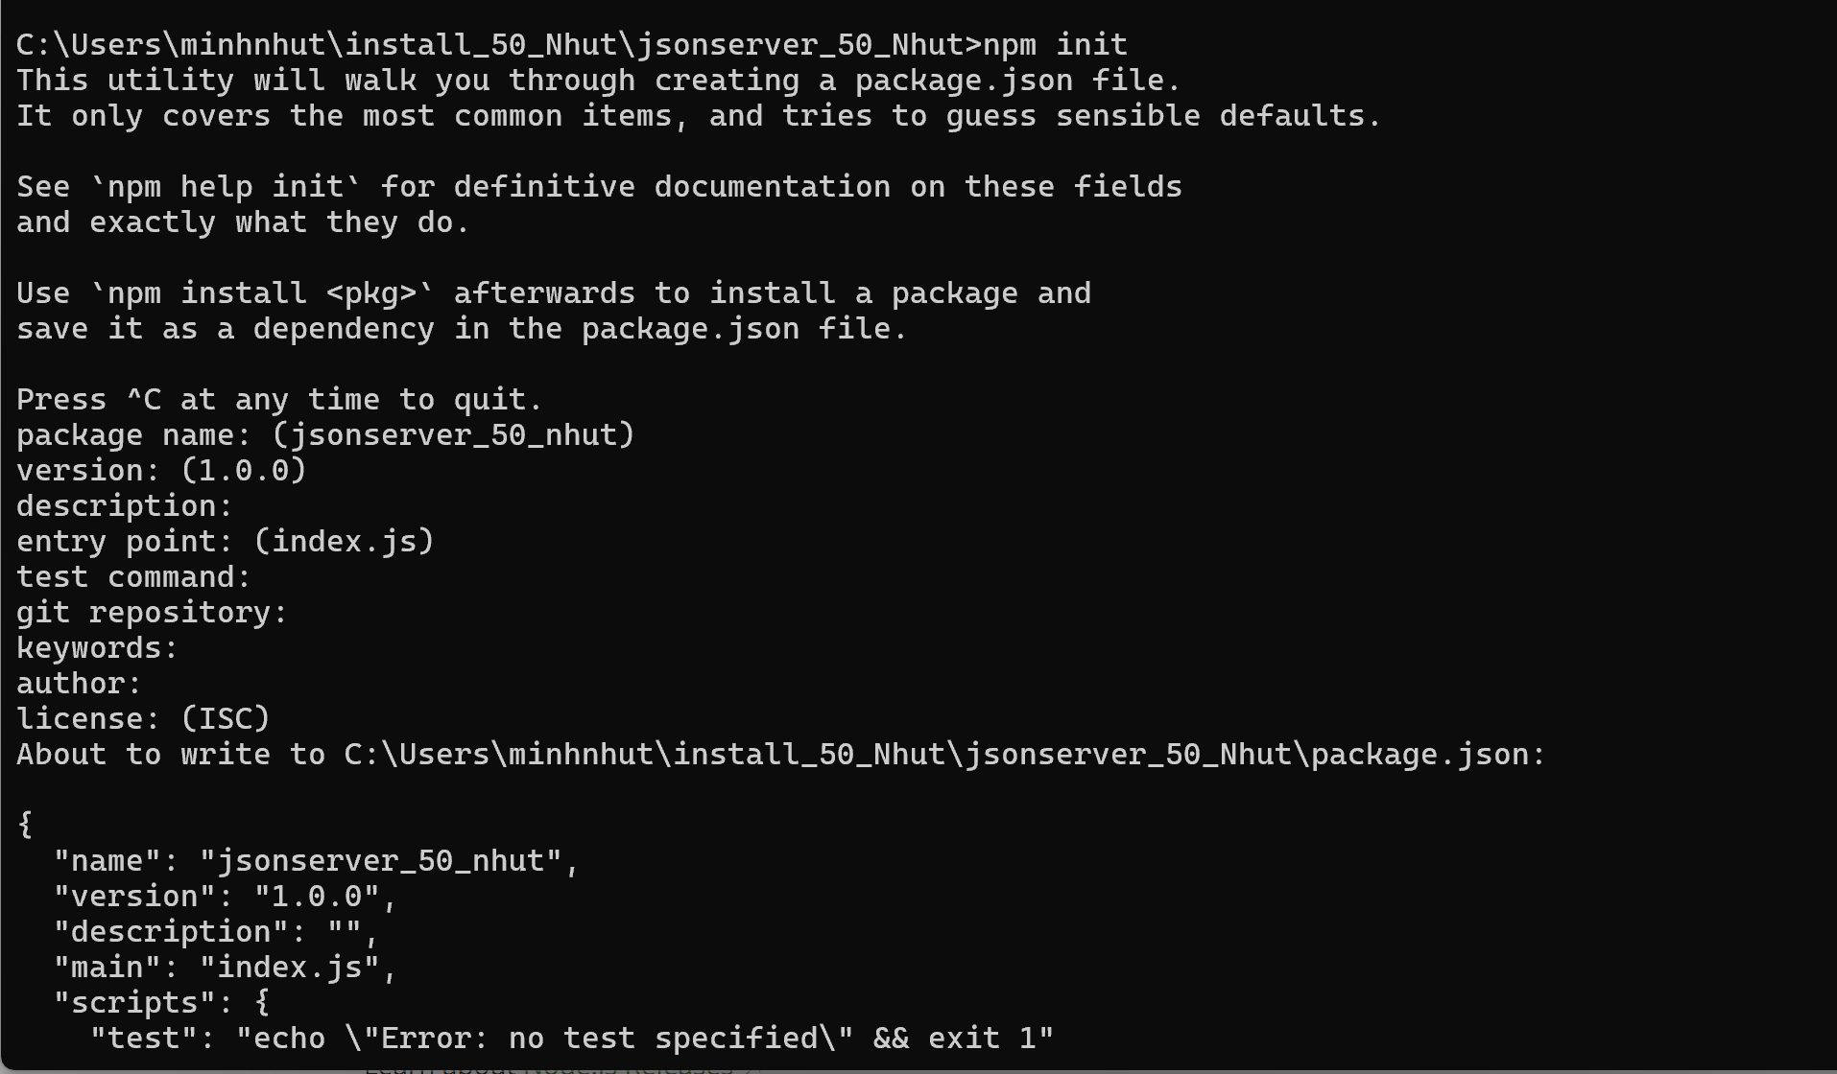

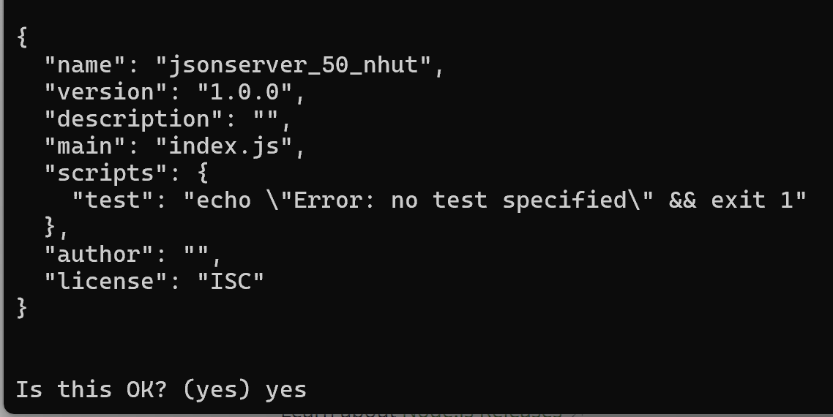

#### Hình 4.7 Tạo project

### Gõ npm install i json-server

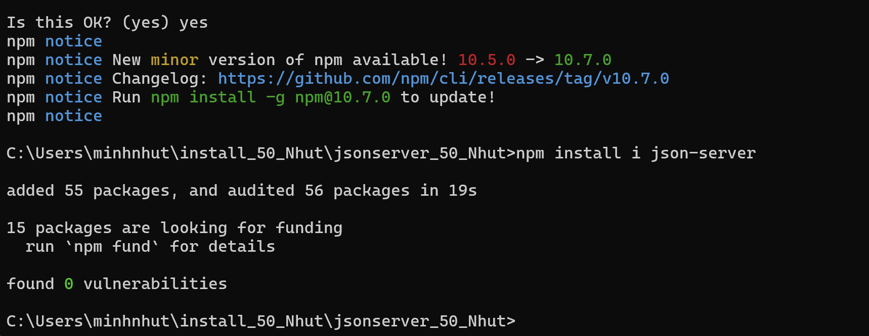

#### Hình 4.8 Hình npm install i json-server

### Kiểm tra file đã tạo trong C:\Users\minhnhut\install_50_Nhut\jsonserver_50_Nhut

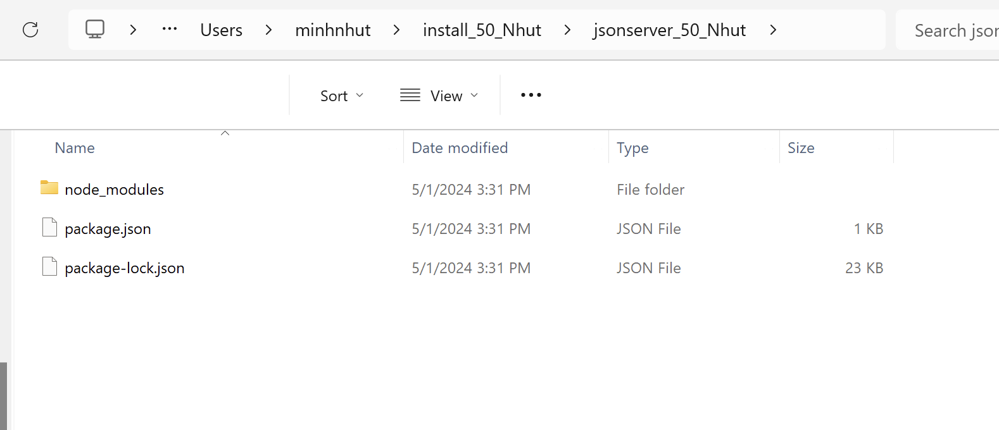

#### Hình 4.9 Kiểm tra file trong folder

## Bước 5: Open file package.json, thêm dòng start

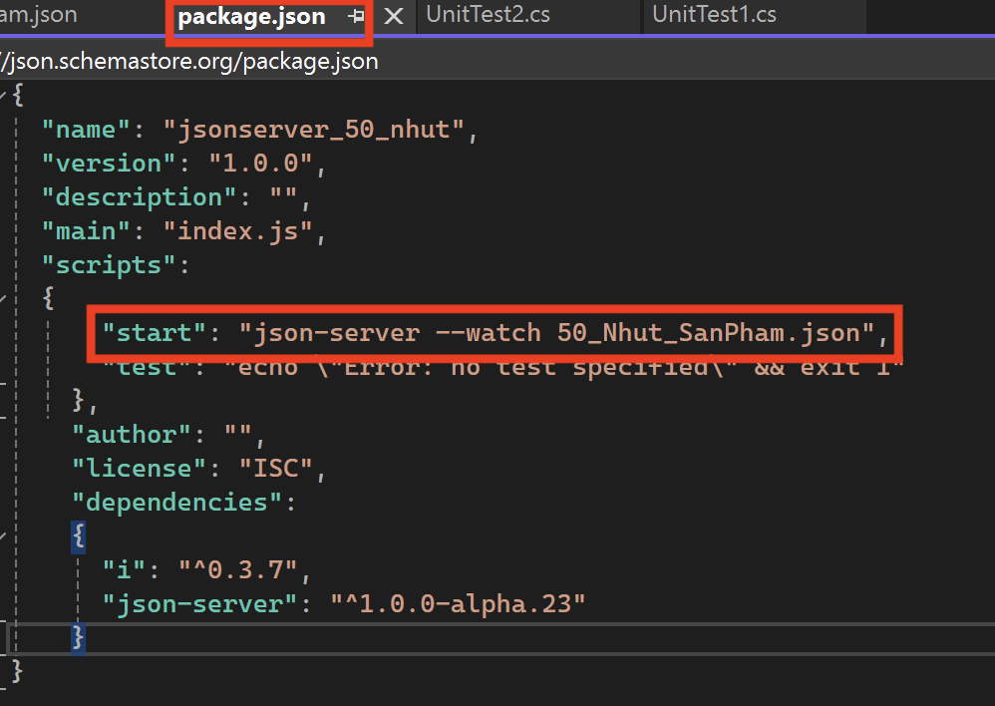

#### Hình 4.10 Hình code thêm dòng start vào

{

"name": "jsonserver_50_nhut",

"version": "1.0.0",

"description": "",

"main": "index.js",

"scripts":

{

"start": "json-server --watch 50_Nhut_SanPham.json",

"test": "echo \"Error: no test specified\" && exit 1"

},

"author": "",

"license": "ISC",

"dependencies":

{

"i": "^0.3.7",

"json-server": "^1.0.0-alpha.23"

}

}

## Bước 6: Tao file 50_Nhut_SanPham.json chứa dữ liệu vừa mới xem ở tab mới, lấy dữ liệu của trang web làm API của riêng mình

### B1: Tạo file 50_Nhut_SanPham.json ở C:\Users\minhnhut\install_50_Nhut\jsonserver_50_Nhut

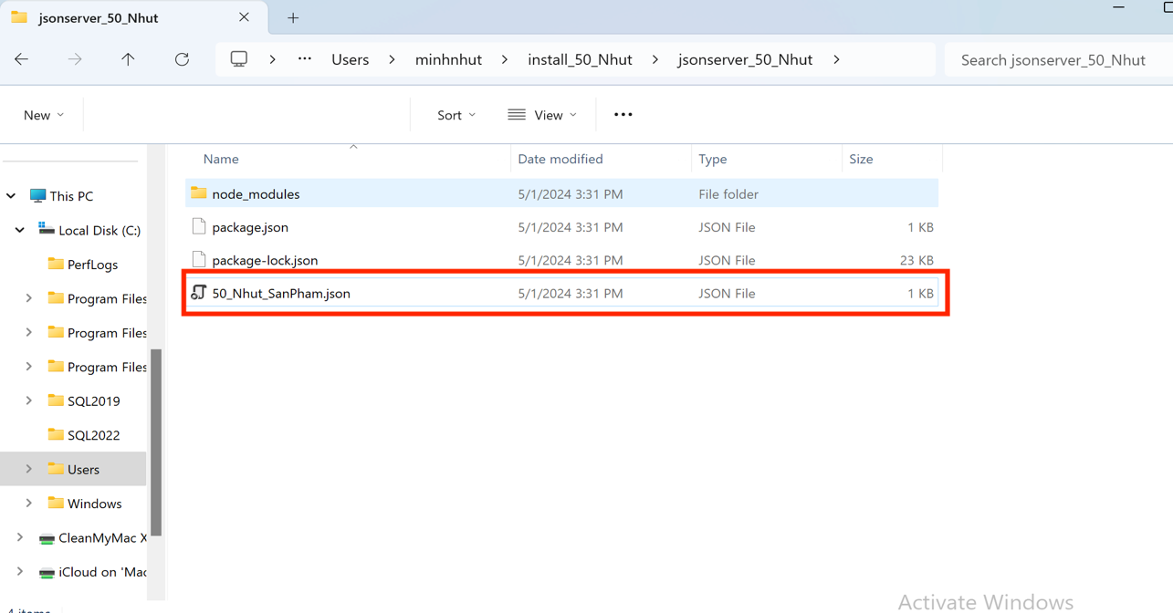

#### Hình 4.10 Tạo file 50_Nhut_SanPham.json

### B2: Sau khi tạo xong Open file 50_Nhut_SanPham.json và thêm code vào

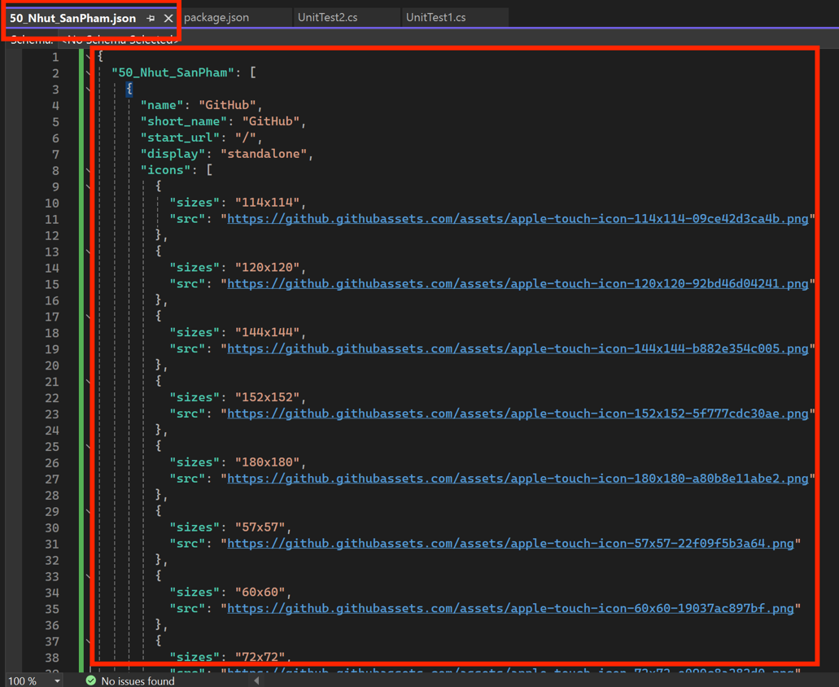

#### Hình 4.10 Tạo file 50_Nhut_SanPham.json

{

"50_Nhut_SanPham": [

{

"name": "GitHub",

"short_name": "GitHub",

"start_url": "/",

"display": "standalone",

"icons": [

{

"sizes": "114x114",

"src": "https://github.githubassets.com/assets/apple-touch-icon-114x114-09ce42d3ca4b.png"

},

{

"sizes": "120x120",

"src": "https://github.githubassets.com/assets/apple-touch-icon-120x120-92bd46d04241.png"

},

{

"sizes": "144x144",

"src": "https://github.githubassets.com/assets/apple-touch-icon-144x144-b882e354c005.png"

},

{

"sizes": "152x152",

"src": "https://github.githubassets.com/assets/apple-touch-icon-152x152-5f777cdc30ae.png"

},

{

"sizes": "180x180",

"src": "https://github.githubassets.com/assets/apple-touch-icon-180x180-a80b8e11abe2.png"

},

{

"sizes": "57x57",

"src": "https://github.githubassets.com/assets/apple-touch-icon-57x57-22f09f5b3a64.png"

},

{

"sizes": "60x60",

"src": "https://github.githubassets.com/assets/apple-touch-icon-60x60-19037ac897bf.png"

},

{

"sizes": "72x72",

"src": "https://github.githubassets.com/assets/apple-touch-icon-72x72-e090c8a282d0.png"

},

{

"sizes": "76x76",

"src": "https://github.githubassets.com/assets/apple-touch-icon-76x76-a4523d80afb4.png"

},

{

"src": "https://github.githubassets.com/assets/app-icon-192-bcc967ab9829.png",

"type": "image/png",

"sizes": "192x192"

},

{

"src": "https://github.githubassets.com/assets/app-icon-512-7f9c4ff2e960.png",

"type": "image/png",

"sizes": "512x512"

}

],

"prefer_related_applications": true,

"related_applications": [

{

"platform": "play",

"url": "https://play.google.com/store/apps/details?id=com.github.android",

"id": "com.github.android"

}

]

}

]

}

## Bước 7: Chạy npm start để ra URL của “API của riêng mình” vừa mới tạo

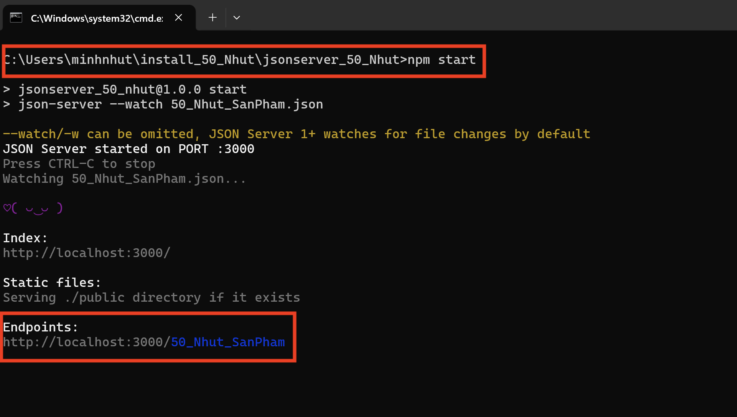

### Hình 4.11 Chạy npm start để ra URL của “API của riêng mình”

## Bước 8: Lấy link http://localhost:3000/50_Nhut_SanPham nhập lên chrome

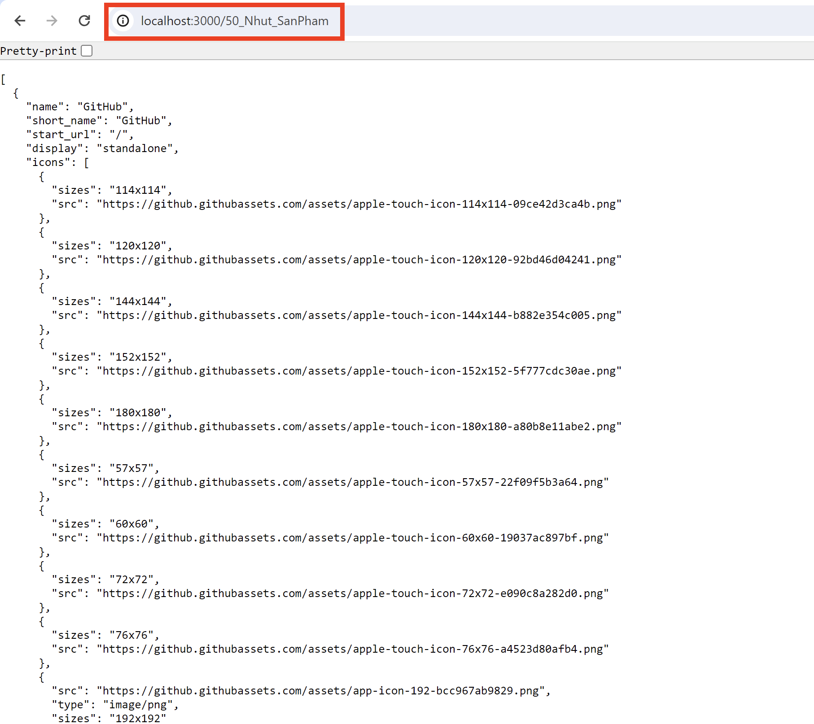Hình 4.12 Chạy link <http://localhost:3000/50_Nhut_SanPham> trên web

## Phương Thức GET

### Trong postman, tạo WorkSpace *TestAPIGithub_50_Nhut*

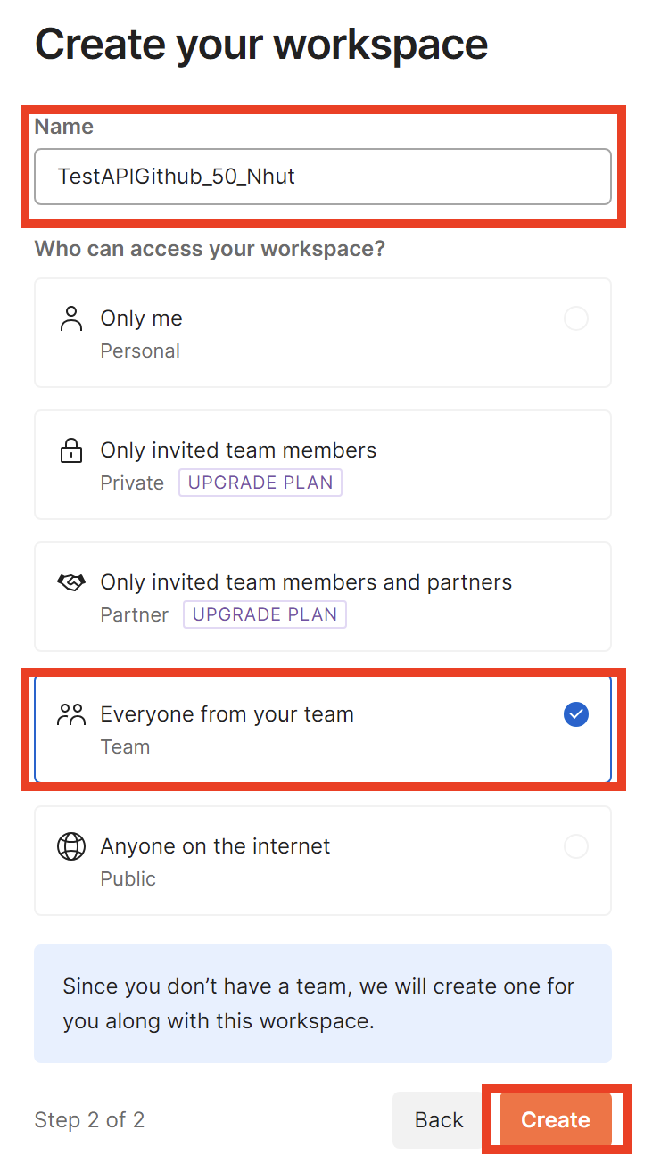

#### Hình 4.13 Tạo workspace TestAPIGithub_50_Nhut

Bước 1: Tạo Collecttion RegisAPI, Tạo request phương thức GET

TC1_testGetRepository_50_Nhut, Send lại với đường link vừa tạo

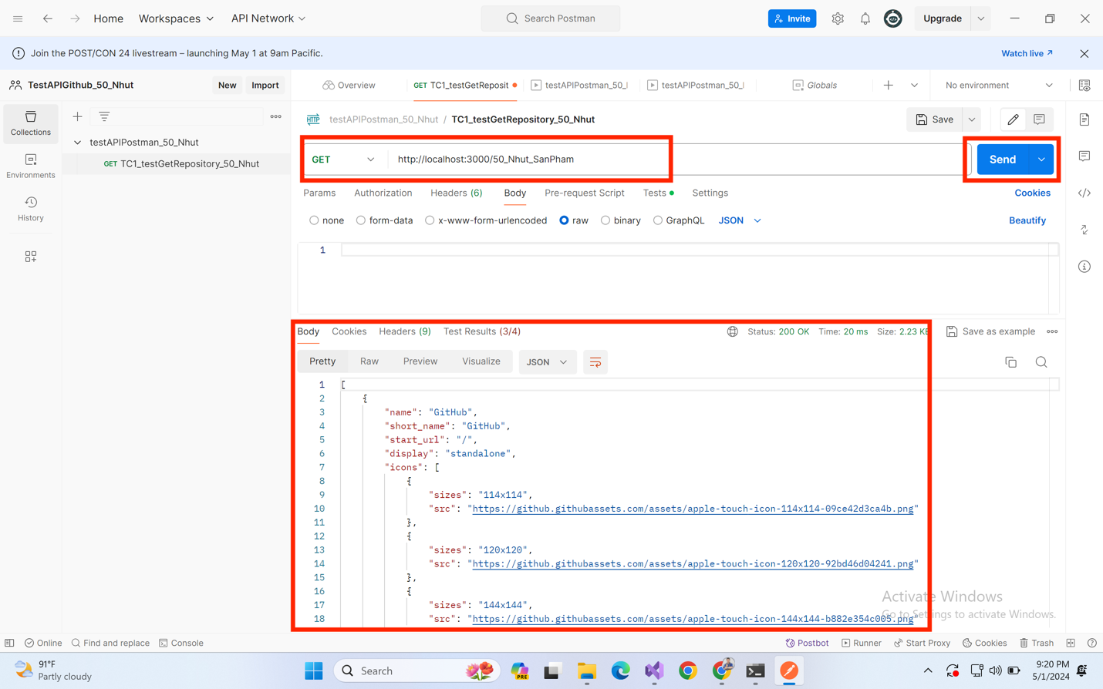

#### Hình 4.14 Tạo request GET và Send lại với đường link vừa tạo

### Bước 2: Tạo biến môi trường LinkRepository 🡪 nhấn Save để lưu

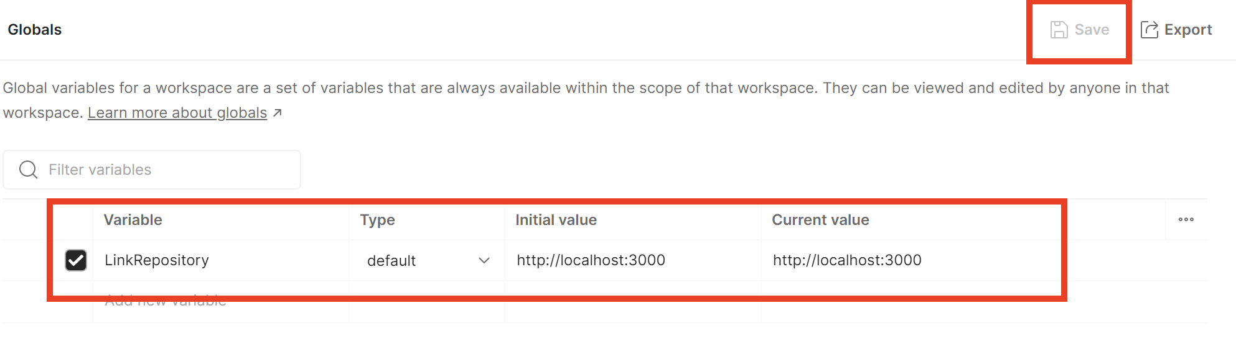

#### Hình 4.15 Tạo biến môi trường LinkRepository

Khi chạy lại với biến môi trường vừa tạo

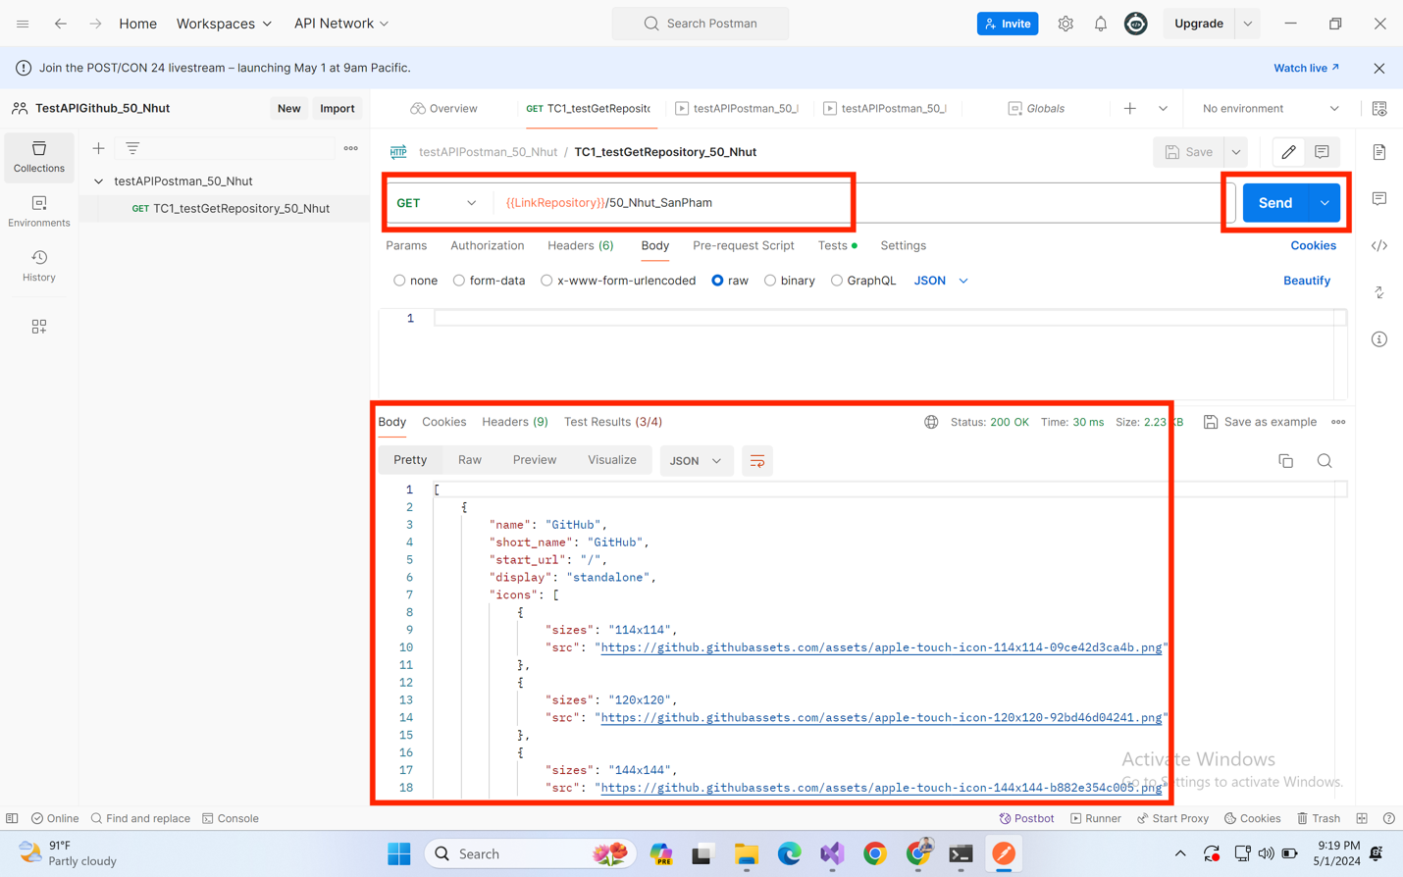

#### Hình 4.16 Send lại với với biến môi trường

### Bước 3: Viết một số TestCase đơn giản

* Code thực thi

///TestCase 1.1: kiểm tra Status code phải là 200 hay không

pm.test("TC1_1_Status code is 200", function () {

pm.response.to.have.status(200);

});

//Testcase 1.2:

pm.test("TC1_2_Response time is less than 200ms", function () {

pm.expect(pm.response.responseTime).to.be.below(200);

});

///Testcase 1.3: kiểm tra status code có phải là OK hay không

pm.test("TC1_3_Status code name has string", function () {

pm.response.to.have.status("OK");

});

///TC1.4: Check xem độ dài của api

pm.test("TC1_4_check_items", function(){

var jsonData = pm.response.json();

pm.expect(jsonData.length).to.equal(64);

})

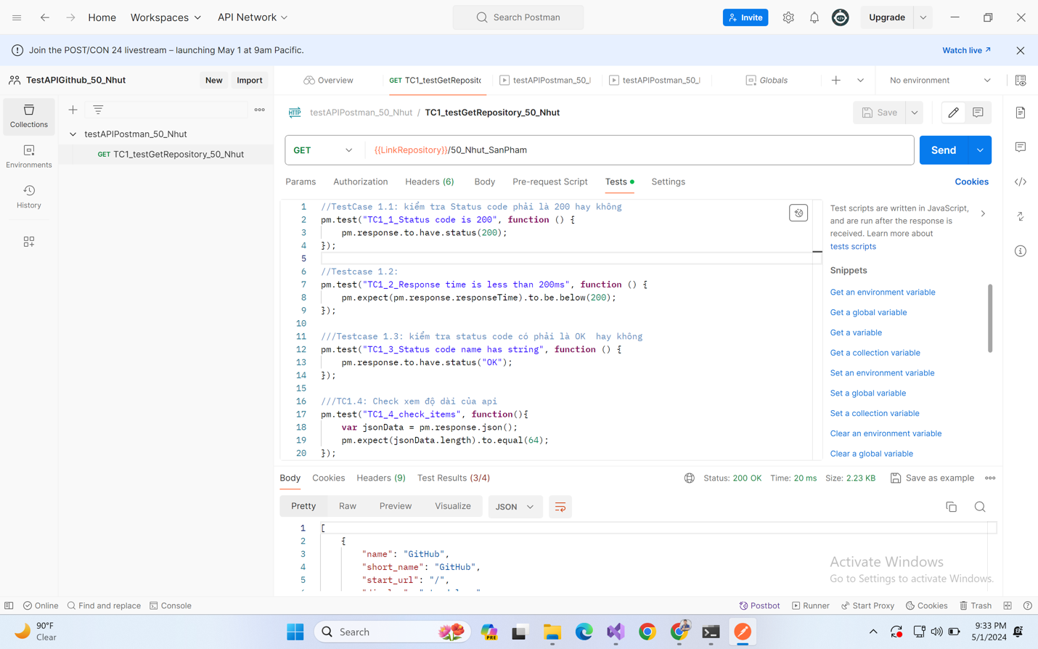

#### Hình 4.17 Hình các TestCase Get

### Bước 4: Chạy TestCase: Kết quả: Tất cả các Testcase đều pass theo yêu cầu

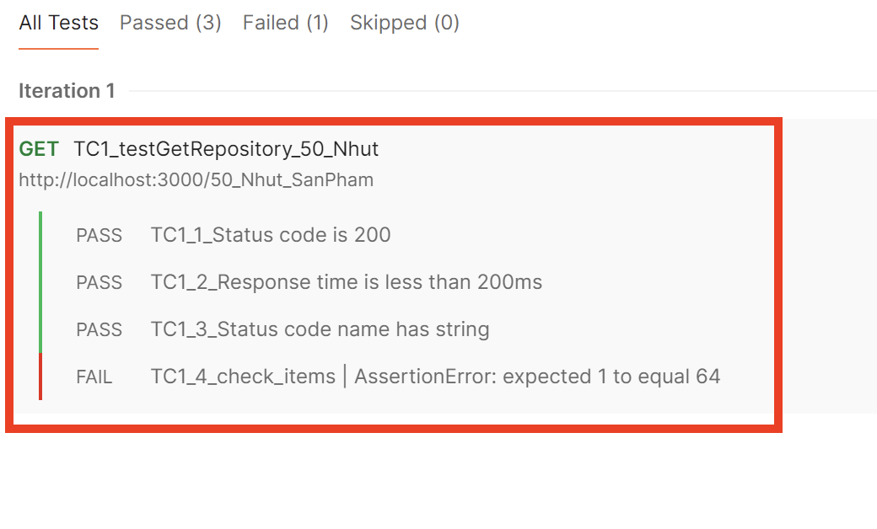Hình 4.17 Hình chạy các TestCase Get

## Phương Thức POST

### Bước 1: Tương tự như tạo Get, tạo Request tên TC2_testPostRepository_50_Nhut, Khi Send, dữ liệu sẽ trả về ID Repository

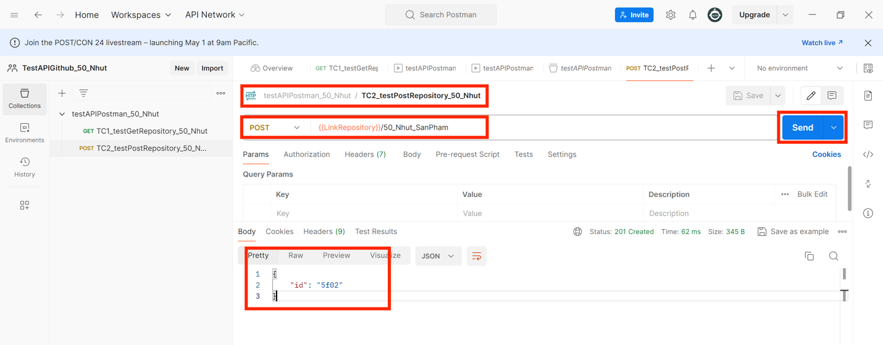Hình 4.18 Tạo request POST và Send lại với với biến môi trường

### Bước 2: Viết các TestCase cho Request

* Code thực thi

//Testcase 2.1: Kiểm tra xem phương thức POST có thành công hay không

pm.test("Testcase2_1­­­_Successful POST request", function () {

pm.expect(pm.response.code).to.be.oneOf([201, 202]);

});

//Testcase 2.2: Kiểm tra xem Statuscode có phải là 201 hay không

pm.test("Testcase2_2_Status code is 201", function () {

pm.response.to.have.status(201);

});

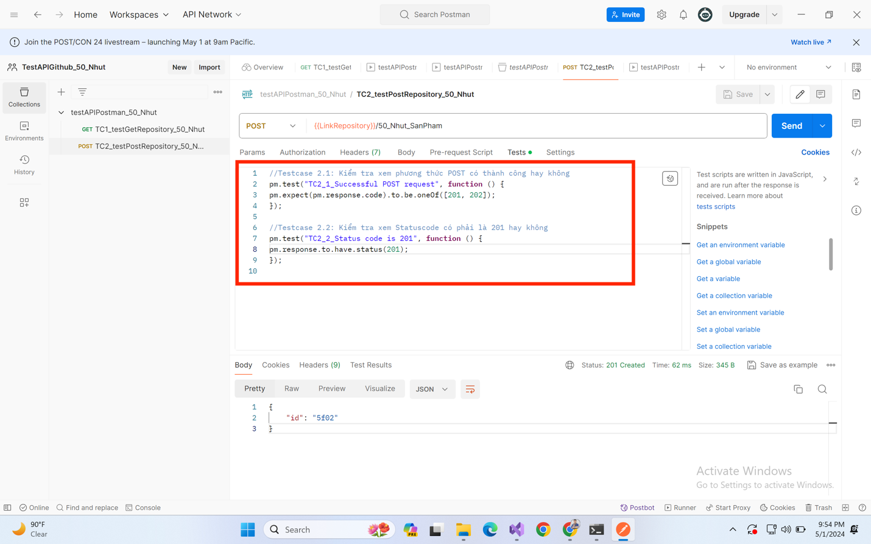

#### Hình 4.19 Hình các TestCase Post

### Bước 3: Kết quả khi chạy: 2 Testcase trong Request đều pass

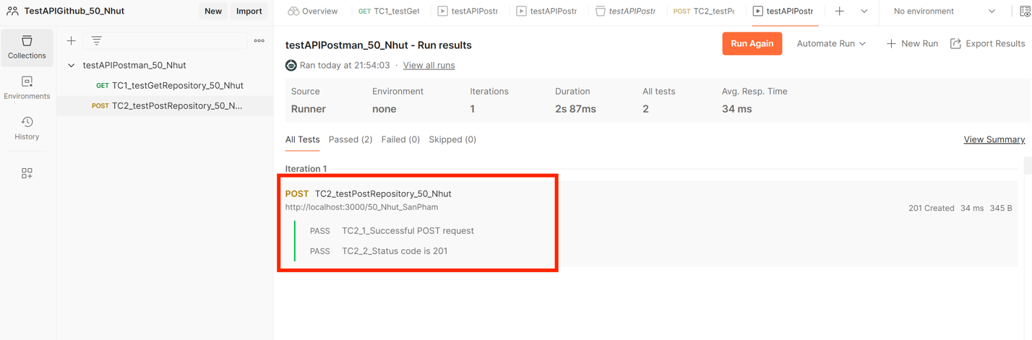

#### Hình 4.20 Hình chạy các TestCase Post

Hết